Самара, 2020
ОЦЕНКА ЭФФЕКТИВНОСТИ ДЕЯТЕЛЬНОСТИ ОРГАНОВ МЕСТНОГО САМОУПРАВЛЕНИЯ ГОРОДСКИХ ОКРУГОВ И МУНИЦИПАЛЬНЫХ РАЙОНОВ В САМАРСКОЙ ОБЛАСТИ

Содержание
Описание методики проведения исследования | 3
Основные выводы | 13
Раздел 1. Удовлетворенность населения организацией транспортного обслуживания | 14
Раздел 2. Удовлетворенность населения качеством автомобильных дорог | 23
Раздел 3. Удовлетворенность населения услугами ЖКХ | 31
Приложение . Значение показателей удовлетворенности населения деятельностью органов местного самоуправления городских округов и муниципальных районов Самарской области по разным сферам | 55

Описание методики проведения исследования
Методика сбора данных для оценки удовлетворенности жителей городских округов и муниципальных районов Самарской области деятельностью ОМСУ

Процедура проведения оценки населением определена Порядком организации и проведения оценки населением эффективности деятельности руководителей органов местного самоуправления городских округов и муниципальных районов в Самарской области, утвержденным Постановлением Губернатора Самарской области от 26.09.2013 г. № 207.
Проведение сбора данных для оценки удовлетворенности жителей 10 городских округов и 27 муниципальных районов в Самарской области деятельностью органов местного самоуправления в Самарской области в различных сферах осуществляется в рамках реализации Указа Президента Российской Федерации от 28.04.2008 № 607 «Об оценке эффективности деятельности органов местного самоуправления городских округов и муниципальных районов» (далее – Указ 607) и постановления Правительства Российской Федерации от 17.12.2012 г. №1317 «О мерах по реализации Указа Президента Российской Федерации от 28.04.2008 г. № 607 «Об оценке эффективности деятельности органов местного самоуправления городских округов и муниципальных районов» и подпункта «и» пункта 2 Указа Президента Российской Федерации от 07.05.2012 г. №601 «Об основных направлениях совершенствования системы государственного управления" от 17.12.2012 № 1317» (далее – Постановление 1317).
Опрос проводился интервьюерами методом личного интервью «лицом к лицу» с использованием планшетов. Всего в ходе исследования было опрошено 17989 жителей Самарской области. Половозрастная структура выборочной совокупности представлена в Таблице 1.

Таблица 1.
Расчетное число респондентов муниципального образования в Самарской области при проведении дополнительных опросов населения
Наименование муниципального образования | Мужчины |  |  | Женщины
 | 18-30 лет | 31-54 года | 55 лет и старше | 18-30 лет | 31-54 года | 55 лет и старше
городской округ  Жигулевск | 42 | 76 | 51 | 41 | 82 | 90
город Жигулевск | 39 | 70 | 46 | 38 | 77 | 82
село Зольное | 3 | 6 | 5 | 3 | 5 | 8
городской округ  Кинель | 47 | 75 | 48 | 46 | 85 | 81
город Кинель | 36 | 57 | 36 | 34 | 65 | 61
поселок городского типа Алексеевка | 11 | 18 | 12 | 12 | 20 | 20
городской округ Новокуйбышевск | 47 | 78 | 44 | 45 | 85 | 85
городской округ Октябрьск | 37 | 72 | 55 | 38 | 82 | 96
городской округ Отрадный | 45 | 74 | 49 | 44 | 87 | 82
городской округ Похвистнево | 47 | 74 | 47 | 47 | 87 | 81
город Похвистнево | 46 | 71 | 45 | 46 | 84 | 78
поселок Октябрьский | 1 | 3 | 2 | 1 | 3 | 3
городской округ Самара | 337 | 735 | 477 | 337 | 844 | 870
Железнодорожный район | 24 | 54 | 36 | 29 | 69 | 74
Кировский район | 60 | 142 | 93 | 62 | 164 | 172
Красноглинский район | 24 | 64 | 42 | 24 | 65 | 71
Куйбышевский район | 38 | 57 | 32 | 24 | 63 | 55
Ленинский район | 18 | 39 | 29 | 17 | 46 | 51
Октябрьский район | 45 | 69 | 47 | 43 | 81 | 90
Промышленный район | 72 | 179 | 116 | 75 | 207 | 210
Самарский район | 8 | 19 | 13 | 9 | 23 | 23
Советский район | 48 | 112 | 69 | 54 | 126 | 124
городской округ Сызрань | 40 | 65 | 42 | 38 | 75 | 76
город Сызрань | 38 | 62 | 40 | 37 | 72 | 72
поселок Новокашпирский | 2 | 3 | 2 | 1 | 3 | 4
городской округ Тольятти | 110 | 264 | 157 | 104 | 290 | 275
Автозаводский район | 67 | 163 | 95 | 63 | 181 | 162
Комсомольский район | 18 | 43 | 28 | 16 | 45 | 50
Центральный район | 25 | 58 | 34 | 25 | 64 | 63
городской округ Чапаевск | 43 | 73 | 47 | 43 | 84 | 91
муниципальный район Алексеевский | 42 | 79 | 50 | 40 | 79 | 83
посёлок Авангард | 9 | 17 | 10 | 8 | 17 | 17
село Алексеевка | 25 | 49 | 32 | 26 | 49 | 53
село Гавриловка | 8 | 13 | 8 | 6 | 13 | 13
муниципальный район Безенчукский | 45 | 79 | 50 | 42 | 84 | 81
поселок городского типа Безенчук | 32 | 58 | 35 | 31 | 64 | 60
село Васильевка | 2 | 2 | 2 | 1 | 3 | 3
село Екатериновка | 4 | 7 | 5 | 3 | 7 | 7
железнодорожная станция Звезда | 3 | 5 | 3 | 3 | 4 | 4
село Натальино | 2 | 3 | 2 | 2 | 3 | 3
село Ольгино | 2 | 4 | 3 | 2 | 3 | 4
муниципальный район Богатовский | 33 | 77 | 59 | 29 | 81 | 94
село Богатое | 25 | 57 | 44 | 21 | 60 | 69
село Андреевка | 3 | 8 | 6 | 3 | 8 | 10
село Максимовка | 5 | 12 | 9 | 5 | 13 | 15
муниципальный район Большеглушицкий | 47 | 82 | 47 | 44 | 81 | 76
село Александровка | 5 | 8 | 5 | 5 | 8 | 8
село Большая Глушица | 32 | 56 | 32 | 29 | 55 | 51
село Новопавловка | 5 | 9 | 5 | 5 | 9 | 9
посёлок Южный | 5 | 9 | 5 | 5 | 9 | 8
муниципальный район Большечерниговский | 41 | 87 | 45 | 36 | 93 | 74
село Августовка | 8 | 17 | 9 | 7 | 18 | 15
село Большая Черниговка | 21 | 44 | 22 | 18 | 46 | 37
посёлок Восточный | 3 | 7 | 4 | 3 | 8 | 6
посёлок Глушицкий | 6 | 12 | 6 | 5 | 13 | 10
посёлок Краснооктябрьский | 3 | 7 | 4 | 3 | 8 | 6
муниципальный район Борский | 40 | 80 | 50 | 39 | 81 | 88
село Борское | 19 | 39 | 23 | 18 | 38 | 43
село Гвардейцы | 3 | 7 | 4 | 3 | 7 | 7
село Заплавное | 4 | 7 | 5 | 4 | 8 | 8
село Коноваловка | 2 | 5 | 3 | 2 | 5 | 5
посёлок Новый Кутулук | 3 | 6 | 4 | 3 | 6 | 6
посёлок Новоборский | 5 | 9 | 6 | 5 | 9 | 10
село Петровка | 4 | 7 | 5 | 4 | 8 | 9
муниципальный район Волжский | 62 | 85 | 42 | 45 | 80 | 67
поселок городского типа Петра Дубрава | 7 | 12 | 7 | 7 | 13 | 12
поселок городского типа Рощинский | 36 | 20 | 4 | 13 | 21 | 7
посёлок Верхняя Подстепновка | 2 | 6 | 3 | 3 | 5 | 5
село Воскресенка | 3 | 8 | 5 | 4 | 7 | 7
село Дубовый Умет | 4 | 10 | 6 | 5 | 9 | 9
село Курумоч | 6 | 16 | 9 | 7 | 14 | 15
посёлок Просвет | 2 | 7 | 4 | 3 | 6 | 6
село Черноречье | 2 | 6 | 4 | 3 | 5 | 6
муниципальный район Елховский | 42 | 78 | 52 | 40 | 77 | 80
село Березовка | 6 | 10 | 6 | 5 | 9 | 10
село Елховка | 20 | 38 | 26 | 19 | 39 | 39
село Красные Дома | 8 | 15 | 10 | 8 | 15 | 16
село Никитинка | 8 | 15 | 10 | 8 | 14 | 15
муниципальный район Исаклинский | 39 | 86 | 50 | 35 | 83 | 80
село Большое Микушкино | 7 | 15 | 9 | 6 | 15 | 14
деревня Малое Микушкино | 4 | 7 | 4 | 3 | 6 | 6
село Исаклы | 18 | 43 | 25 | 17 | 41 | 39
село Новое Ганькино | 4 | 9 | 5 | 4 | 9 | 9
село Новое Якушкино | 6 | 12 | 7 | 5 | 12 | 12
муниципальный район Камышлинский | 47 | 77 | 48 | 40 | 78 | 82
село Старое Ермаково | 12 | 19 | 12 | 10 | 20 | 21
село Камышла | 28 | 46 | 29 | 24 | 46 | 48
село Новое Усманово | 7 | 12 | 7 | 6 | 12 | 13
муниципальный район Кинельский | 50 | 80 | 50 | 42 | 79 | 80
село Бобровка | 8 | 12 | 8 | 6 | 12 | 12
село Георгиевка | 13 | 21 | 13 | 12 | 20 | 21
село Домашка | 8 | 13 | 8 | 7 | 13 | 13
посёлок Кинельский | 5 | 8 | 5 | 4 | 8 | 8
посёлок Комсомольский | 10 | 16 | 10 | 8 | 16 | 16
село Малая Малышевка | 6 | 10 | 6 | 5 | 10 | 10
муниципальный район Кинель-Черкасский | 44 | 78 | 49 | 43 | 83 | 83
село Кабановка | 3 | 5 | 3 | 3 | 5 | 5
село Кинель-Черкассы | 21 | 37 | 24 | 21 | 41 | 41
село Кротовка | 7 | 12 | 7 | 6 | 12 | 12
посёлок Подгорное | 3 | 5 | 3 | 3 | 5 | 5
посёлок Садгород | 3 | 6 | 4 | 3 | 6 | 6
село Тимашево | 7 | 13 | 8 | 7 | 14 | 14
муниципальный район Клявлинский | 38 | 86 | 50 | 33 | 85 | 83
село Борискино-Игар | 5 | 11 | 6 | 4 | 11 | 10
железнодорожная станция Клявлино | 22 | 51 | 31 | 20 | 50 | 50
село Старые Сосны | 1 | 2 | 1 | 1 | 2 | 2
село Старый Маклауш | 3 | 7 | 4 | 3 | 7 | 7
село Усакла | 4 | 9 | 5 | 3 | 9 | 8
село Черный Ключ | 3 | 6 | 3 | 2 | 6 | 6
муниципальный район Кошкинский | 42 | 85 | 50 | 41 | 83 | 77
село Новая Кармала | 4 | 8 | 5 | 4 | 7 | 7
село Кошки | 21 | 44 | 26 | 20 | 43 | 40
село Надеждино | 4 | 7 | 4 | 3 | 7 | 7
село Нижняя Быковка | 3 | 5 | 3 | 3 | 5 | 5
село Орловка | 5 | 10 | 6 | 5 | 10 | 9
село Старое Максимкино | 2 | 5 | 3 | 3 | 5 | 4
село Шпановка | 3 | 6 | 3 | 3 | 6 | 5
муниципальный район Красноармейский | 35 | 73 | 83 | 36 | 79 | 69
посёлок Кировский | 5 | 10 | 11 | 5 | 11 | 9
село Колывань | 5 | 11 | 13 | 6 | 12 | 10
село Красноармейское | 15 | 30 | 35 | 14 | 32 | 29
посёлок Куйбышевский | 2 | 4 | 4 | 2 | 4 | 4
посёлок Ленинский | 6 | 13 | 15 | 7 | 15 | 13
посёлок Чапаевский | 2 | 5 | 5 | 2 | 5 | 4
муниципальный район Красноярский | 48 | 85 | 49 | 42 | 81 | 76
поселок городского типа Волжский | 10 | 17 | 10 | 9 | 16 | 15
поселок городского типа Мирный | 9 | 17 | 9 | 9 | 16 | 15
село Белозерки | 2 | 3 | 2 | 2 | 3 | 3
село Красный Яр -а/ц | 13 | 23 | 14 | 10 | 23 | 21
село Новый Буян | 4 | 8 | 4 | 4 | 7 | 7
Большая Раковка | 3 | 5 | 3 | 2 | 4 | 4
посёлок Светлое Поле | 7 | 12 | 7 | 6 | 12 | 11
муниципальный район Нефтегорский | 46 | 79 | 49 | 44 | 85 | 78
город Нефтегорск | 38 | 58 | 16 | 37 | 66 | 21
село Богдановка | 1 | 3 | 4 | 1 | 2 | 7
село Дмитриевка | 1 | 3 | 5 | 1 | 3 | 8
село Зуевка | 1 | 3 | 5 | 1 | 3 | 8
село Утевка | 5 | 12 | 19 | 4 | 11 | 34
муниципальный район Пестравский | 45 | 82 | 53 | 41 | 78 | 78
село Высокое | 5 | 9 | 6 | 5 | 9 | 9
село Майское | 8 | 14 | 9 | 7 | 13 | 16
село Марьевка | 7 | 11 | 8 | 6 | 12 | 12
село Пестравка | 25 | 48 | 30 | 23 | 44 | 41
муниципальный район Похвистневский | 44 | 80 | 52 | 41 | 79 | 83
село Алькино | 5 | 9 | 6 | 4 | 9 | 9
село Большой Толкай | 7 | 7 | 5 | 4 | 7 | 8
село Мочалеевка | 5 | 9 | 6 | 5 | 9 | 9
село Подбельск | 6 | 15 | 9 | 8 | 14 | 17
село Савруха | 6 | 12 | 8 | 6 | 12 | 12
село Среднее Аверкино | 6 | 12 | 8 | 6 | 12 | 13
село СтарыйАманак | 5 | 9 | 6 | 5 | 9 | 9
село Старопохвистнево | 4 | 7 | 4 | 3 | 7 | 6
муниципальный район Приволжский | 46 | 82 | 46 | 44 | 86 | 74
посёлок Ильмень | 5 | 10 | 5 | 6 | 10 | 9
село Обшаровка | 16 | 28 | 16 | 15 | 29 | 25
село Приволжье | 20 | 36 | 20 | 19 | 38 | 33
село Спасское | 5 | 8 | 5 | 4 | 9 | 7
муниципальный район Сергиевский | 54 | 91 | 38 | 53 | 97 | 47
поселок городского типа Суходол | 19 | 28 | 14 | 19 | 39 | 17
село Воротнее | 2 | 3 | 1 | 2 | 3 | 1
село Калиновка | 2 | 4 | 2 | 2 | 4 | 2
село Кармало-Аделяково | 2 | 3 | 1 | 2 | 3 | 1
посёлок Кутузовский | 2 | 3 | 1 | 2 | 3 | 1
посёлок Светлодольск | 3 | 5 | 2 | 3 | 4 | 2
село Сергиевск | 12 | 24 | 9 | 12 | 22 | 14
посёлок Серноводск | 5 | 9 | 3 | 5 | 8 | 4
посёлок Сургут | 7 | 12 | 5 | 6 | 11 | 5
муниципальный район Ставропольский | 43 | 82 | 55 | 41 | 78 | 82
село Александровка | 3 | 3 | 4 | 1 | 6 | 3
село Васильевка | 4 | 8 | 6 | 4 | 8 | 8
село Верхние Белозерки | 2 | 5 | 2 | 2 | 4 | 5
село Верхнее Санчелеево | 2 | 4 | 3 | 2 | 4 | 4
село Выселки | 3 | 6 | 4 | 3 | 5 | 6
посёлок Луначарский | 3 | 5 | 2 | 2 | 4 | 5
село Нижнее Санчелеево | 2 | 4 | 3 | 3 | 4 | 4
село Подстепки | 7 | 13 | 9 | 7 | 12 | 14
село Тимофеевка | 7 | 13 | 9 | 7 | 12 | 13
село Узюково | 2 | 5 | 3 | 2 | 4 | 5
село Хрящевка | 3 | 6 | 4 | 3 | 6 | 6
село Ягодное | 5 | 10 | 6 | 5 | 9 | 9
муниципальный район Сызранский | 63 | 77 | 49 | 34 | 72 | 83
поселок городского типа Междуреченск | 5 | 13 | 12 | 5 | 14 | 22
посёлок Варламово | 17 | 19 | 12 | 9 | 17 | 18
Волжское | 6 | 6 | 4 | 3 | 6 | 6
село Заборовка | 6 | 7 | 4 | 3 | 6 | 7
село Рамено | 7 | 8 | 4 | 3 | 7 | 7
село Старая Рачейка | 10 | 11 | 6 | 5 | 10 | 11
село Усинское | 12 | 13 | 7 | 6 | 12 | 12
муниципальный район Хворостянский | 51 | 80 | 45 | 46 | 83 | 70
село Владимировка | 4 | 6 | 3 | 3 | 6 | 5
посёлок Масленниково | 8 | 12 | 7 | 7 | 12 | 11
село Новокуровка | 9 | 14 | 8 | 8 | 15 | 12
посёлок Прогресс | 6 | 9 | 5 | 5 | 9 | 8
село Студенцы | 3 | 5 | 3 | 3 | 5 | 4
село Хворостянка | 21 | 34 | 19 | 20 | 36 | 30
муниципальный район Челно-Вершинский | 35 | 86 | 52 | 32 | 82 | 89
село Девлезеркино | 3 | 7 | 4 | 3 | 7 | 8
село Каменный Брод | 3 | 8 | 5 | 3 | 8 | 8
посёлок Красный Строитель | 4 | 11 | 7 | 4 | 10 | 11
село Новое Аделяково | 2 | 6 | 3 | 3 | 5 | 6
село Сиделькино | 3 | 7 | 4 | 3 | 7 | 7
село Челно-Вершины | 20 | 47 | 29 | 16 | 45 | 49
муниципальный район Шенталинский | 41 | 80 | 52 | 40 | 76 | 85
село Денискино | 3 | 7 | 4 | 3 | 7 | 7
село Каменка | 4 | 7 | 5 | 4 | 7 | 8
село Салейкино | 4 | 8 | 5 | 4 | 8 | 9
село Старая Шентала | 3 | 7 | 4 | 3 | 6 | 7
село Четырла | 3 | 6 | 4 | 3 | 6 | 7
железнодорожная станция Шентала | 24 | 45 | 30 | 23 | 42 | 47
муниципальный район Шигонский | 40 | 73 | 58 | 33 | 77 | 97
поселок Волжский Утес | 7 | 12 | 10 | 5 | 13 | 16
село Муранка | 4 | 7 | 5 | 3 | 7 | 9
село Новодевичье | 5 | 8 | 7 | 4 | 9 | 11
посёлок Пионерский | 4 | 8 | 6 | 3 | 8 | 10
село Усолье | 6 | 11 | 9 | 5 | 12 | 15
село Шигоны | 14 | 27 | 21 | 13 | 28 | 36

Статистическая обработка данных, полученных по результатам опроса населения Самарской области, проводился с помощью программы статистической обработки данных SPSS.

Основные выводы
ОТЧЕТНЫЙ ПОКАЗАТЕЛЬ |  | СРЕДНЕЕ ЗНАЧЕНИЕ ОТЧЕТНОГО ПОКАЗАТЕЛЯ
Удовлетворенность населения организацией транспортного обслуживания в муниципальном образовании (процентов от числа опрошенных) |  | 81,5
Удовлетворенность населения качеством автомобильных дорог в муниципальном образовании (процентов от числа опрошенных) |  | 44,2
Удовлетворенность населения жилищно-коммунальными услугами: уровнем организации теплоснабжения (снабжения населения топливом), водоснабжения, водоотведения, электроснабжения, газоснабжения (процентов от числа опрошенных) |  | 90,6

В прошедшем году наблюдается некоторое повышение (на 7,7%) показателя удовлетворенности организацией транспортного обслуживания (с 73,8% в 2018 году до 81,5% в 2019 году). Примерно таким же образом (на 5%) вырос показатель удовлетворенности качеством автомобильных дорог (с 39,2% в 2018 году до 44,2% в 2019 году). Показатель удовлетворенности жилищно-коммунальными услугами по сравнению с прошлым годом (89,8%) практически не изменился.

Раздел 1. Удовлетворенность населения организацией транспортного обслуживания
Удовлетворенность населения организацией транспортного обслуживания определялась посредством следующих показателей:
- удовлетворенность частотой движения общественного транспорта;
- удовлетворенность формами оплаты проезда;
- удовлетворенность комфортностью проезда (наличие мест, чистота, работа персонала и пр.);
- удовлетворенность стоимостью проезда в общественном транспорте.
Показатель рассчитывался как среднее арифметическое значение показателей 37 муниципальных образований Самарской области.
В 2019 году услугами общественного транспорта (автобус, троллейбус, трамвай, метро, маршрутное такси) пользовались 32,7% респондентов, что ненамного превышает показатель прошлого года (27,9%).
Показатель общей удовлетворенности населения организацией транспортного обслуживания в Самарской области в 2019 году вырос на 7,7% по сравнению с прошлым годом и составил 81,5% опрошенных (в 2018 году – 73,8%, в 2017 – 75,6%).
Территориальная специфика показателя представлена в Диаграмме 1.1.

Диаграмма 1.1.
Уровень удовлетворенности организацией транспортного обслуживания в городских округах и муниципальных районах Самарской области в 2019 году (в % от числа опрошенных в каждом МО)
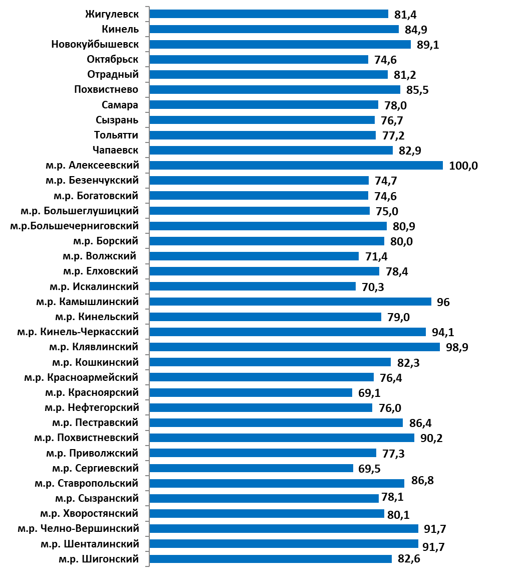
Среди городских округов наиболее высокий уровень удовлетворенности организацией транспортного обслуживания наблюдается у жителей Новокуйбышевска, Похвистнево, Кинеля. Среди муниципальных районов – в Алексеевском, Клявлинском и Камышлинском районах.
Показатели динамики уровня удовлетворенности организацией транспортного обслуживания жителей городских округов и муниципальных районов в сравнении с 2018 годом представлены в Таблице 1.1.

Таблица 1.1.
Динамика уровня удовлетворенности организацией транспортного обслуживания в городских округах и муниципальных районах Самарской области в 2018 и 2019 годах
(в % от общего числа опрошенных в каждом МО)

Муниципальное образование | 2018 г | 2019 г
Городские округа
Отрицательная динамика удовлетворенности
Жигулевск | 85,6 | 81,4
Похвистнево | 88,2 | 85,5
Положительная динамика удовлетворенности
Кинель | 79,1 | 84,9
Новокуйбышевск | 66,8 | 89,1
Октябрьск | 72,0 | 74,6
Отрадный | 75,5 | 81,2
Самара | 67,8 | 78,0
Сызрань | 63,2 | 76,7
Тольятти | 67,6 | 77,2
Чапаевск | 76,2 | 82,9
Муниципальные районы
Отрицательная динамика удовлетворенности
Большеглушицкий | 100 | 75
Большечерниговский | 100 | 80,9
Борский | 81,9 | 80
Елховский | 94,5 | 78,4
Исаклинский | 81,5 | 70,3
Кинельский | 83,8 | 79
Красноармейский | 79,4 | 76,4
Красноярский | 79,4 | 69,1
Нефтегорский | 83,3 | 76
Пестравский | 87,9 | 86,4
Сергиевский | 77,3 | 69,5
Сызранский | 84,4 | 78,1
Положительная динамика удовлетворенности
Алексеевский | 80,5 | 100
Безенчукский | 71,9 | 74,7
Богатовский | 71 | 74,6
Волжский | 61,2 | 71,4
Камышлинский | 88,9 | 96
Кинель-Черкасский | 71,1 | 94,1
Клявлинский | 86,7 | 98,9
Кошкинский | 81,8 | 82,3
Похвистневский | 88,3 | 90,2
Приволжский | 69,9 | 77,3
Ставропольский | 75,2 | 86,8
Хворостянский | 78,2 | 80,1
Челно-Вершинский | 91,7 | 91,7
Шенталинский | 83,3 | 91,7
Шигонский | 78,5 | 82,6

По сравнению с 2018 годом значимой (более 5%) отрицательной динамики уровня удовлетворенности жителей городских округов не наблюдается, в то время как значимую положительную динамику демонстрируют семь городских округов (Новокуйбышевск, Сызрань, Самара, Тольятти, Чапаевск, Кинель, Отрадный). Однако с показателями удовлетворенности жителей районов области картина выглядит иначе. Восемь муниципальных районов демонстрируют значимые отрицательные изменения в показателях удовлетворенности своих жителей организацией транспорта: Большеглушицкий на 25%, Большечерниговский на 19,1%, Елховский на 16,1%, Исаклинский на 11,2%, Красноярский на 10,3%, Сергиевский на 7,8%, Нефтегорский на 7,3%, Сызранский на 6,3%. Положительная динамика показателя наблюдается в Кинель-Черкасском (на 23%), Алексеевском (на 19,5%), Клявлинском (на 12,2%), Ставропольском (на 11,6%), Волжском (10,2%) и ряде других районов.
Показатель удовлетворенности населения частотой движения общественного транспорта в 2019 году составил 76,2% опрошенных, что немного выше показателей предыдущих отчетных периодов (в 2018, 2017 и 2016 годах он составил 70,3%, 73,4% и 75,5% соответственно). Наиболее низкие показатели удовлетворенности демонстрируют м.р. Сергиевский (61,5%) и м.р. Исаклинский (62,5%), наиболее высокие показатели – м.р. Алексеевский, где уровень удовлетворенности составляет 100%, а также м.р. Клявлинский (95,5%). Из городских округов наименьшие показатели наблюдаются в Октябрьске (69,7%) и Сызрани (71%), а наибольшие – в Похвистнево (88,4%) и Кинеле (86,2%).
Стоит отметить, что, несмотря на общий рост данного показателя, в некоторых районах наблюдается заметное его снижение по сравнению с 2018 годом. Так, в м.р. Исаклинский уровень удовлетворенности упал на 29,2% (показатель в 2018 – 91,7%), в м.р. Красноармейский – на 28,3% (2018 – 95%). Наиболее интенсивная положительная динамика данного показателя по сравнению с 2018 годом отмечается в м.р. Кинель-Черкасский - увеличение на 31,2% (2018 – 58,3%), г.о. Отрадный – увеличение на 24,5% (2018 – 47,3%), м.р. Шенталинский - увеличение на 20,9% (2018 – 68%).
Территориальная детализация показателя представлена в Таблице 1.2.
Расчет границ среднего уровня удовлетворенности производился с помощью определения медианного показателя распределения. В соответствии с данной методикой границы значений среднего уровня задаются первым (Q1) и третьим (Q3) квартилями, образуя 50% распределения. Значения ниже Q1 и выше Q3 были отнесены к удовлетворенности «ниже среднего уровня» и «выше среднего уровня» соответственно. Данная методика применялась для расчета уровня удовлетворенности во всех аналогичных таблицах отчета (в 1, 2 и 3 разделах). Пороговые значения уровней удовлетворенности рассчитывались отдельно для распределения значений каждого признака.

Таблица 1.2.
Удовлетворенность частотой движения транспорта в городских округах и муниципальных районах Самарской области в 2019 году
(в % от числа опрошенных в каждом МО)

Ниже среднего уровня |  | Средний уровень |  | Выше среднего уровня
Сергиевский | 61,5 | Отрадный | 71,8 | Кинель | 86,2
Исаклинский | 62,5 | Безенчукский | 72,3 | Пестравский | 86,4
Волжский | 64,1 | Елховский | 72,7 | Похвистнево | 88,4
Кошкинский | 64,6 | Тольятти | 73,7 | Шенталинский | 88,9
Богатовский | 65,5 | Ставропольский | 75,0 | Кинель-Черкасский | 89,5
Красноармейский | 66,7 | Сызранский | 76,2 | Похвистневский | 90,2
Приволжский | 69,7 | Самара | 76,7 | Камышлинский | 93,5
Октябрьск | 69,7 | Новокуйбышевск | 77,3 | Клявлинский | 95,5
Сызрань | 71,0 | Красноярский | 77,9 | Алексеевский | 100,0
 |  | Нефтегорский | 79,2
 |  | Кинельский | 79,4
 |  | Хворостянский | 79,4
 |  | Жигулевск | 79,5
 |  | Чапаевск | 79,7
 |  | Большеглушицкий | 80,0
 |  | Борский | 81,1
 |  | Шигонский | 81,5
 |  | Челно-Вершинский | 83,3
 |  | Большечерниговский | 85,0

Показатель удовлетворенности населения формами оплаты проезда в общественном транспорте в 2019 году составил 86,0% опрошенных (2018 - 80,8%, 2017 - 90,6%, 2016 – 88,6%). Наименьший уровень удовлетворенности наблюдается в м.р. Сергиевский (74,7%), м.р. Волжский (77,2%). В городском округе Октябрьск удовлетворенность формами оплаты проезда оказалась самой низкой по сравнению с другими округами (81,1%). Новокуйбышевск (94,8%) и Похвистнево (93%) лидируют среди городских округов по этому показателю.
Наиболее существенное увеличение данного показателя в сравнении с прошлым годом наблюдается в м.р. Кинель-Черкасский - на 21,6% (2018 - 75,8%), в м.р. Челно-Вершинский – на 17,9% (2018 – 76,5%), в г.о. Новокуйбышевск - на 17,6% (2018 – 77,2%). Удовлетворенность формами оплаты проезда уменьшилась в таких муниципальных образованиях, как м.р. Большеглушицкий – на 20% (2018 – 100), м.р. Сергиевский – на 11,3% (2018 – 86%), м.р. Богатовский – на 8,2% (2018 – 87,5%) и некоторых других.

Значение показателя в разрезе муниципальных образований представлено в Таблице 1.3.
Таблица 1.3.
Удовлетворенность формами оплаты проезда в городских округах и муниципальных районах Самарской области в 2019 году
(в % от числа опрошенных в каждом МО)

Ниже среднего уровня |  | Средний уровень |  | Выше среднего уровня
Сергиевский | 74,7 | Приволжский | 81,8 | Похвистневский | 92,2
Волжский | 77,2 | Елховский | 81,8 | Похвистнево | 93,0
Нефтегорский | 79,2 | Хворостянский | 82,4 | Челно-Вершинский | 94,4
Богатовский | 79,3 | Тольятти | 83,1 | Новокуйбышевск | 94,8
Кинельский | 79,4 | Красноармейский | 83,3 | Камышлинский | 96,8
Большеглушицкий | 80,0 | Безенчукский | 84,0 | Кинель-Черкасский | 97,4
Красноярский | 80,1 | Сызранский | 84,3 | Алексеевский | 100,0
Октябрьск | 81,1 | Борский | 84,4 | Клявлинский | 100,0
Исаклинский | 81,3 | Шигонский | 84,9 | Шенталинский | 100,0
 |  | Большечерниговский | 85,0
 |  | Сызрань | 85,5
 |  | Отрадный | 85,9
 |  | Самара | 87,2
 |  | Жигулевск | 87,6
 |  | Чапаевск | 88,6
 |  | Кинель | 88,8
 |  | Кошкинский | 89,2
 |  | Пестравский | 91,5
 |  | Ставропольский | 92,1

Показатель удовлетворенности населения комфортностью проезда в общественном транспорте в 2019 году составил 83,8% опрошенных, что на 7,3% выше показателя 2018 года (76,5%). Доля удовлетворенных комфортностью проезда в 2017 и 2016 годах составляла 81,8% и 83,2% соответственно. Наименьший уровень удовлетворенности наблюдается в м.р. Большеглушицкий (73,3%), м.р. Волжский (74,3%), м.р. Красноярский (75,7%), м.р. Сергиевский (75,8%). Среди городских округов наиболее низкий показатель демонстрируют Октябрьск (77,8%), Тольятти (79%) и Похвистнево (79,1%), а наиболее высокий – Новокуйбышевск (92,7%).
По сравнению с показателями 2018 года существенная отрицательная динамика уровня удовлетворенности комфортностью проезда в общественном транспорте наблюдается в муниципальных районах Большеглушицкий (показатель упал на 26,7%) и Исаклинский (снижение на 14,5%). В городских округах значительного снижения этого показателя не наблюдается.
В м.р. Челно-Вершинский уровень удовлетворенности комфортностью проезда вырос почти на четверть (23,8%). Среди городских округов наибольший рост удовлетворенности демонстрирует Самара (20,4%).
Значение показателя в разрезе муниципальных образований представлено в Таблице 1.4.
Таблица 1.4.
Удовлетворенность комфортностью проезда в общественном транспорте в городских округах и муниципальных районах Самарской области в 2019 году (в % от числа опрошенных в каждом МО)

Ниже среднего уровня |  | Средний уровень |  | Выше среднего уровня
Большеглушицкий | 73,3 | Богатовский | 81,0 | Похвистневский | 90,2
Волжский | 74,3 | Исаклинский | 81,3 | Ставропольский | 90,8
Красноярский | 75,7 | Приволжский | 81,8 | Пестравский | 91,5
Сергиевский | 75,8 | Хворостянский | 82,4 | Новокуйбышевск | 92,7
Октябрьск | 77,8 | Сызрань | 83,1 | Челно-Вершинский | 94,4
Тольятти | 79,0 | Сызранский | 83,1 | Кинель-Черкасский | 94,7
Похвистнево | 79,1 | Борский | 83,3 | Камышлинский | 96,8
Нефтегорский | 79,2 | Красноармейский | 83,3 | Алексеевский | 100,0
Безенчукский | 79,8 | Шигонский | 84,0 | Клявлинский | 100,0
 |  | Чапаевск | 84,2
 |  | Отрадный | 84,7
 |  | Жигулевск | 84,9
 |  | Большечерниговский | 85,0
 |  | Самара | 85,1
 |  | Елховский | 86,4
 |  | Кинельский | 87,3
 |  | Кинель | 88,2
 |  | Шенталинский | 88,9
 |  | Кошкинский | 89,2

Показатель удовлетворенности населения стоимостью проезда в общественном транспорте в 2019 году составил 70,0% опрошенных, что ненамного превышает показатель прошлого года - 67,4%. В 2017 и 2016 годах этот показатель составлял 80,9% и 76,1% соответственно. По всей вероятности, можно говорить о продолжении тенденции падения удовлетворенности стоимостью проезда в связи с ее повышением, обозначившейся в прошлом году. Среди районов области наименьший уровень удовлетворенности демонстрируют жители м.р. Красноярский (42,6%) и м.р. Исаклинский (56,3%), а среди городских округов – жители Самары (63,2%) и Сызрани (67,1%). В этих же городах наблюдалась наименьшая доля удовлетворенных стоимостью проезда и в прошлом году – 43,8% в Самаре, 58,3% в Сызрани.
Территориальная детализация данного показателя представлена в Таблице 1.5.
Таблица 1.5.
Удовлетворенность стоимостью проезда в общественном транспорте в городских округах и муниципальных районах Самарской области
в 2019 году (в % от числа опрошенных в каждом МО)
Ниже среднего уровня |  | Средний уровень |  | Выше среднего уровня
Красноярский | 42,6 | Большечерниговский | 68,8 | Похвистневский | 88,2
Исаклинский | 56,3 | Октябрьск | 69,7 | Шенталинский | 88,9
Безенчукский | 62,8 | Кинельский | 69,8 | Ставропольский | 89,5
Самара | 63,2 | Волжский | 70,1 | Новокуйбышевск | 91,4
Сергиевский | 65,9 | Борский | 71,1 | Челно-Вершинский | 94,4
Нефтегорский | 66,7 | Красноармейский | 72,2 | Кинель-Черкасский | 94,7
Большеглушицкий | 66,7 | Богатовский | 72,4 | Камышлинский | 96,8
Сызрань | 67,1 | Елховский | 72,7 | Алексеевский | 100,0
Сызранский | 68,6 | Тольятти | 72,8 | Клявлинский | 100,0
 |  | Жигулевск | 73,5
 |  | Приволжский | 75,8
 |  | Пестравский | 76,3
 |  | Кинель | 76,3
 |  | Хворостянский | 76,5
 |  | Чапаевск | 79,2
 |  | Шигонский | 79,8
 |  | Похвистнево | 81,4
 |  | Отрадный | 82,4
 |  | Кошкинский | 86,2

Удовлетворенность населения качеством автомобильных дорог определялась посредством следующих показателей:

Раздел 2. Удовлетворенность населения качеством автомобильных дорог
- удовлетворенность качеством дорожного покрытия на центральных улицах населенного пункта (нет выбоин, ям и пр.);
- удовлетворенность качеством дорожного покрытия внутри дворов, кварталов;
- удовлетворенность своевременностью и качеством уборки дорог.
Показатель удовлетворенности качеством автомобильных дорог рассчитывался как среднее значение показателей удовлетворенности по каждому отдельному параметру, относящему к оценке автомобильных дорог.
Показатель удовлетворенности населения качеством автомобильных дорог в Самарской области в 2019 году по сравнению с прошлым годом вырос на 5% и составил 44,2% опрошенных (2018 – 39,2%, 2017 - 44,8%, 2016 – 39,1%).
Данные позволяют сделать вывод о существенном различии этого показателя у населения муниципальных районов и городских округов. Если в муниципальных районах почти половина жителей (48,7%) удовлетворены качеством автомобильных дорог, то в городских округах эта цифра значительно ниже – 39,7%. В 2018 году наблюдалась похожая картина: среди жителей муниципальных районов качеством автомобильных дорог были удовлетворены 41,4%, среди жителей городских округов – 33,3%. Возможно, это объясняется более высоким уровнем ожиданий жителей крупных муниципальных образований по отношению к качеству дорог.
Наиболее низкий уровень удовлетворенности (менее 30%) отмечается в городских округах Сызрань, Жигулевск, Тольятти. В муниципальных районах самый низкий показатель удовлетворенности наблюдается в м.р. Приволжский (32%), м.р. Ставропольский (36,7%), м.р. Клявлинский (37,6%). Самый высокий показатель, по сравнению с другими городскими округами, демонстрируют жители г.о. Кинель (57,1%), а самый высокий показатель среди муниципальных районов - 79,3% (м.р. Камышлинский).
Территориальная дифференциация показателя представлена в Диаграмме 2.1.

Диаграмма 2.1.
Уровень удовлетворенности качеством автомобильных дорог в городских округах и муниципальных районах Самарской области в 2019 году (в % от числа опрошенных в каждом МО)
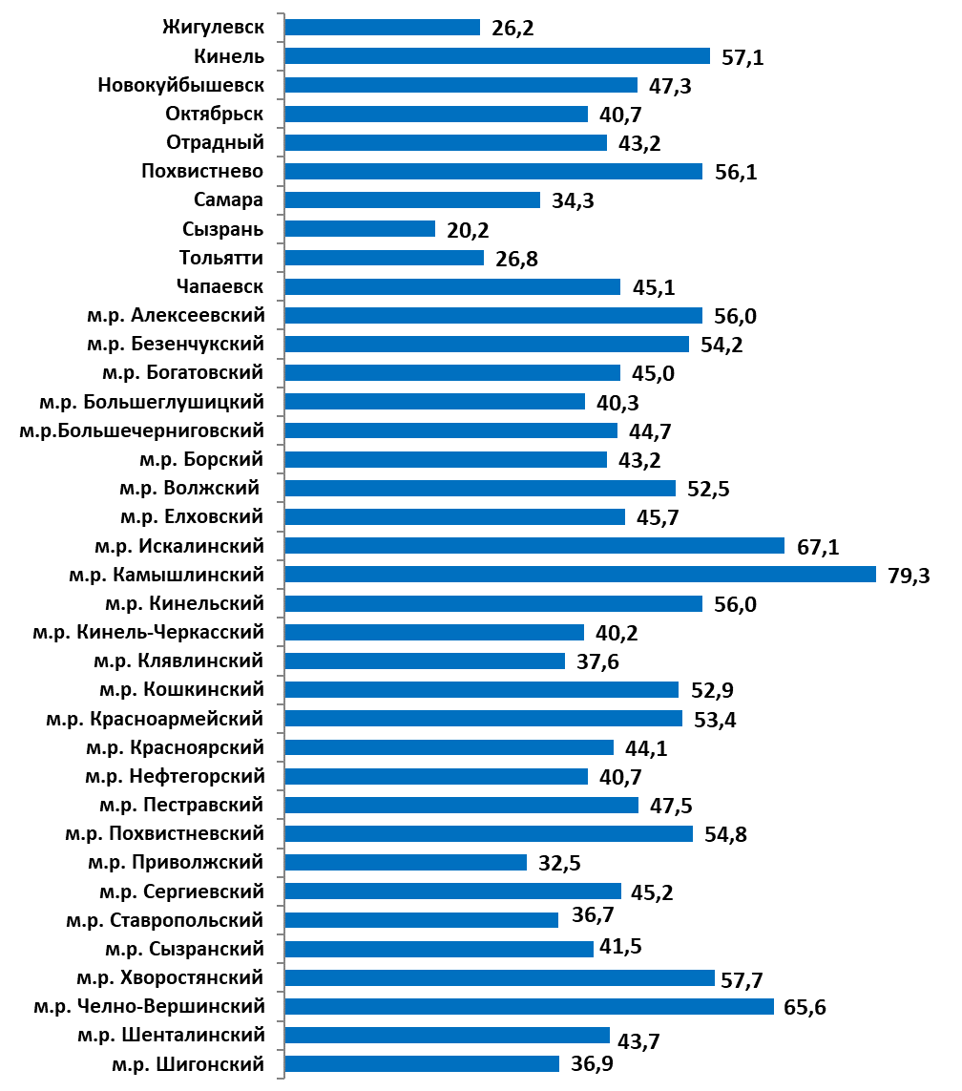
Вместе с тем, по сравнению с 2018 годом, динамика удовлетворенности качеством автомобильных дорог жителей как городских округов, так и муниципальных районов является, скорее, положительной. Так, в г.о. Новокуйбышевск наблюдается рост удовлетворенности на 21,5%, в г.о. Отрадный - на 16,0%, в м.р. Алексеевский – на 30,4%, в м.р. Камышлинский – на 24,4%. В нескольких муниципальных образованиях уровень удовлетворенности снизился в диапазоне от 4,8% до 7,4%.
Показатели динамики уровня удовлетворенности качеством автомобильных дорог жителей городских округов и муниципальных районов в сравнении с 2018 годом представлены в Таблице 2.1.

Таблица 2.1.
Динамика уровня удовлетворенности качеством автомобильных дорог в городских округах и муниципальных районах Самарской области
в 2018 и 2019 годах (в % от общего числа опрошенных в каждом МО)

Муниципальное образование | 2018 г | 2019 г
Городские округа
Отрицательная динамика удовлетворенности
Жигулевск | 28,0 | 26,2
Сызрань | 22,3 | 20,2
Тольятти | 31,6 | 26,8
Положительная динамика удовлетворенности
Кинель | 46,2 | 57,1
Новокуйбышевск | 25,8 | 47,3
Октябрьск | 32,4 | 40,7
Отрадный | 26,3 | 43,2
Похвистнево | 46,6 | 56,1
Самара | 29,6 | 34,3
Чапаевск | 44,0 | 45,1
Муниципальные районы
Отрицательная динамика удовлетворенности
Большеглушицкий | 47,7 | 40,3
Клявлинский | 41,8 | 37,6
Пестравский | 49,5 | 47,5
Приволжский | 34,0 | 32,5
Хворостянский | 60,1 | 57,7
Положительная динамика удовлетворенности
Алексеевский | 25,6 | 56
Безенчукский | 38,5 | 54,2
Богатовский | 39,9 | 45
Большечерниговский | 37,6 | 44,7
Борский | 34,5 | 43,2
Волжский\ | 34,4 | 52,5
Елховский | 40 | 45,7
Исаклинский | 48,2 | 67,1
Камышлинский | 54,9 | 79,3
Кинельский | 52,6 | 56
Кинель-Черкасский | 38,9 | 40,2
Кошкинский | 50,1 | 52,9
Красноармейский | 47,1 | 53,4
Красноярский | 31,5 | 44,1
Нефтегорский | 33,7 | 40,7
Похвистневский | 52,9 | 54,8
Сергиевский | 38,8 | 45,2
Ставропольский | 34,1 | 36,7
Сызранский | 41 | 41,5
Челно-Вершинский | 46,1 | 65,6
Шенталинский | 32,8 | 43,7
Шигонский | 30,9 | 36,9

Показатель удовлетворенности населения качеством дорожного покрытия на улицах пункта проживания в 2019 году составил 40,1% опрошенных. В 2018 году этот показатель составлял 35,3%, в 2017 - 42,1%, в 2016 - 36,3%. Таким образом, уровень удовлетворенности жителей области качеством дорожного покрытия продолжает оставаться довольно низким.
Самые низкие показатели удовлетворенности наблюдаются в г.о. Сызрань (19%), м.р. Приволжский (22,8%), г.о. Тольятти (23,9%). Самые высокие доли удовлетворенных качеством дорожного покрытия на улицах наблюдаются в м.р. Камышлинский (79,3%), м.р. Челно-Вершинский (63%), м.р. Исаклинский (62,5%).
Вместе с тем анализ динамики данного признака по сравнению с 2018 годом показал значительный рост удовлетворенности в муниципальных районах Алексеевский (показатель вырос на 42,1%), Камышлинский (на 30,6%), Исаклинский (на 24,2%), Черно-Вершинский и Волжский (на 20,7%), Безенчукский (на 18,4%), Нефтегорский (на 12,1%). В некоторых городских округах также наблюдается заметный рост показателя (в Новокуйбышевске он вырос на 23,1%, в Самаре на 10,1%, в Кинеле на 9,4%). Значимая (более 5%) отрицательная динамика по сравнению с прошлым годом наблюдается в м.р. Большеглушицкий (показатель упал на 9,3%).
Значение показателя в разрезе муниципальных образований представлено в Таблице 2.2.
Таблица 2.2.
Удовлетворенность качеством дорожного покрытия на центральных улицах пункта проживания в городских округах и муниципальных районах Самарской области в 2019 году
(в % от числа опрошенных в каждом МО)

Ниже среднего уровня |  | Средний уровень |  | Выше среднего уровня
Сызрань | 19,0 | Шигонский | 36,0 | Кошкинский | 50,0
Приволжский | 22,8 | Красноармейский | 36,3 | Волжский | 50,9
Тольятти | 23,9 | Большеглушицкий | 36,9 | Безенчукский | 51,2
Жигулевск | 24,3 | Шенталинский | 36,9 | Кинельский | 51,2
Ставропольский | 30,7 | Клявлинский | 37,1 | Хворостянский | 55,5
Отрадный | 31,8 | Нефтегорский | 38,1 | Алексеевский | 56,6
Самара | 34,6 | Красноярский | 38,3 | Исаклинский | 62,5
Сызранский | 34,7 | Богатовский | 38,3 | Челно-Вершинский | 63,0
Борский | 34,9 | Пестравский | 38,7 | Камышлинский | 79,3
 |  | Кинель-Черкасский | 40,5
 |  | Октябрьск | 41,1
 |  | Большечерниговский | 42,6
 |  | Сергиевский | 43,7
 |  | Елховский | 44,7
 |  | Новокуйбышевск | 45,8
 |  | Чапаевск | 45,9
 |  | Похвистнево | 47,5
 |  | Похвистневский | 48,8
 |  | Кинель | 49,5

Показатель удовлетворенности населения качеством дорожного покрытия внутри дворов и кварталов пункта проживания в 2019 году составил 34,3% опрошенных. Наименьшие показатели удовлетворенности наблюдаются в городских округах Сызрань (17,0%), Тольятти (21,5%), Жигулевск (22,8%). Самый низкий показатель в муниципальных районах – 23,1% (м.р. Нефтегорский). Наибольшее число удовлетворенных качеством дорожного покрытия внутри дворов наблюдается в м.р. Камышлинский (77,2%).
По сравнению с предыдущими годами в 2019 году показатель удовлетворенности качеством дорожного покрытия внутри дворов немного поднялся (2018 – 30,0%, 2017 - 29,7%, 2016 - 23,4%). Однако наблюдаемую положительную динамику вряд ли можно считать устойчивой.
В 2019 году по сравнению с 2018 годом в диапазоне 6 - 8% снизились показатели удовлетворенности в г.о. Тольятти, г.о. Жигулевск, г.о. Самара, м.р. Хворостянский. В то же время в диапазоне 18 – 27% показатели выросли в м.р. Волжский, м.р. Алексевский, м.р. Исаклинский, м.р. Челно-Вершинский, м.р. Камышлинский. Таким образом, муниципальные районы демонстрируют более значительный прирост показателя удовлетворенности качеством дорожного покрытия во дворах, чем городские округа.
Значение показателя в разрезе муниципальных образований представлено в Таблице 2.3.
Таблица 2.3.
Удовлетворенность качеством дорожного покрытия внутри дворов и кварталов пункта проживания в городских округах и муниципальных районах Самарской области в 2019 году
(в % от числа опрошенных в каждом МО)

Ниже среднего уровня |  | Средний уровень |  | Выше среднего уровня
Сызрань | 17,0 | Большеглушицкий | 31,8 | Кинельский | 43,6
Тольятти | 21,5 | Борский | 32,0 | Кинель | 43,7
Жигулевск | 22,8 | Богатовский | 32,2 | Хворостянский | 44,3
Нефтегорский | 23,1 | Шигонский район | 33,3 | Похвистнево | 45,7
Самара | 23,8 | Сергиевский | 33,7 | Волжский | 49,9
Приволжский | 23,8 | Сызранский | 33,9 | Алексеевский | 51,2
Елховский | 26,8 | Пестравский | 34,2 | Исаклинский | 54,2
Ставропольский | 29,7 | Клявлинский | 36,3 | Челно-Вершинский | 60,4
Чапаевск | 30,7 | Октябрьск | 36,3 | Камышлинский | 77,2
 |  | Отрадный | 36,5
 |  | Кинель-Черкасский | 36,8
 |  | Красноярский | 38,1
 |  | Шенталинский | 38,2
 |  | Красноармейский | 38,7
 |  | Большечерниговский | 39,1
 |  | Кошкинский | 39,9
 |  | Новокуйбышевск | 42,4
 |  | Похвистневский | 42,7
 |  | Безенчукский | 42,8

Показатель удовлетворенности населения своевременностью и качеством уборки дорог пункта проживания в 2019 году составил 55,4% опрошенных, что практически не превышает показатель прошлого года (52,3%) и заметно уступает показателю 2017 года (62,6%).

Значение показателя в разрезе муниципальных образований представлено в Таблице 2.4.
Таблица 2.4.
Удовлетворенность своевременностью и качеством уборки дорог пункта проживания в городских округах и муниципальных районах Самарской области в 2019 году (в % от числа опрошенных в каждом МО)

Ниже среднего уровня |  | Средний уровень |  | Выше среднего уровня
Сызрань | 24,7 | Приволжский | 51,1 | Похвистневский | 72,8
Жигулевск | 31,4 | Большеглушицкий | 52,3 | Кинельский | 73,2
Тольятти | 35,0 | Большечерниговский | 52,4 | Хворостянский | 73,3
Клявлинский | 39,5 | Новокуйбышевск | 53,6 | Челно-Вершинский | 73,4
Шигонский | 41,3 | Шенталинский | 55,9 | Похвистнево | 75,2
Кинель-Черкасский | 43,2 | Красноярский | 55,9 | Кинель | 78,0
Самара | 44,6 | Сызранский | 56,1 | Камышлинский | 81,5
Октябрьск | 44,7 | Волжский | 56,7 | Исаклинский | 84,7
Ставропольский | 49,9 | Сергиевский | 58,2 | Красноармейский | 85,3
 |  | Чапаевск | 58,5
 |  | Алексеевский | 60,3
 |  | Нефтегорский | 60,9
 |  | Отрадный | 61,4
 |  | Борский | 62,7
 |  | Богатовский | 64,6
 |  | Елховский | 65,6
 |  | Безенчукский | 68,8
 |  | Кошкинский | 68,8
 |  | Пестравский | 69,5

Как видно из таблицы, самые низкие показатели наблюдаются в трех городских округах – Сызрань (24,7%), Жигулевск (21,4%), Тольятти (35%), а самые высокие – в трех муниципальных районах – м.р. Красноармейский (85,3%), м.р. Исаклинский (84,7%), м.р. Камышлинский (81,5%). Обозначенная выше особенность показателя удовлетворенности качеством автомобильных дорог в целом характерна и для этого признака: средний показатель удовлетворенности жителей городских округов составляет 50,7%, а показатель муниципальных районов на 11,4% выше – 62,1%.
В сравнении с 2018 годом наиболее заметна отрицательная динамика данного показателя в м.р. Клявлинский (на 12,8%), а также положительная динамика в м.р. Шигонский, г.о. Самара, м.р. Кинельский, м.р. Челно-Вершинский, г.о. Кинель, м.р. Камышлинский, г.о. Новокуйбышевск, м.р. Красноярский, г.о. Отрадный (увеличение в диапазоне 6 – 18%).

Удовлетворенность населения качеством услуг ЖКХ является совокупным показателем удовлетворенности ряда отдельных услуг:

Раздел 3. Удовлетворенность населения услугами ЖКХ

а
- удовлетворенность качеством услуг централизованного холодного водоснабжения;
- удовлетворенность качеством услуг централизованной системы централизованного горячего водоснабжения;
- удовлетворенность качеством услуг центрального водоотведения (канализации);
- удовлетворенность качеством услуг централизованной системы теплоснабжения;
- удовлетворенность качеством услуг газоснабжения;
- уровень удовлетворенности качеством услуг электроснабжения.

Показатель рассчитывался как среднее арифметическое значение показателей удовлетворенности населения 37 муниципальных образований Самарской области качеством услуг ЖКХ.
Показатель удовлетворенности населения качеством услуг ЖКХ в Самарской области в 2019 г. составил 90,6% (2018 – 89,8%, 2017 - 80,9%, 2016 –79,3% опрошенных). Если по сравнению с отчетным периодом 2017-го и 2016-го в 2018 г. наблюдался значимый ежегодный (более 5%) рост уровня удовлетворенности населения качеством услуг ЖКХ, то в 2019 году он сохранился на прежнем достаточно высоком уровне.
Территориальная дифференциация показателя представлена в диаграмме 3.1.

Диаграмма 3.1.
Уровень удовлетворенности качеством услуг ЖКХ в городских округах и муниципальных районах Самарской области в 2019 году
(в % от числа опрошенных в каждом МО)
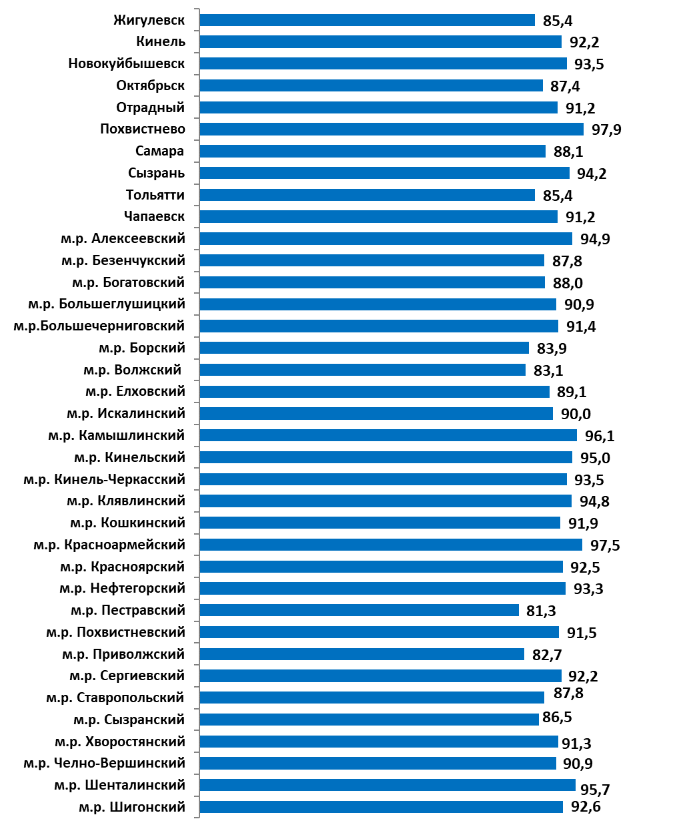
Основные колебания (как рост, так и снижение) показателя удовлетворенности населением качеством услуг ЖКХ в Самарской области в 2019 году по сравнению с 2018 г. незначительны и находятся в пределах 3%. По городским округам необходимо отметить Отрадный, в котором наблюдался рост данного показателя на 4,7% (2019 г. – 91,2%, 2018 г. – 86,5%), и Жигулевск со значимым его снижением на 6,5% (2019 г. – 85,4%, 2018 г. – 91,9%). По муниципальным районам можно выделить три группы территорий по изменению показателя удовлетворенности населением качеством услуг ЖКХ: 1 группа (включающая большую часть территорий) – это колебания до 3%; вторая группа – от 4% до 6%; третья группа – свыше 7%. Примерами территорий третьей группы с явным ростом данного показателя являются м.р. Кинельский на 9,3% (2019 г. – 95,0%, 2018 г. – 85,7%) и м.р. Кошкинский на 7,4% (2019 г. – 91,9%, 2018 г. – 84,5%); со снижением – м.р. Пестравский на 8,8% (2019 г. – 81,3%, 2018 г. – 90,1%) и м.р. Борский на 8% (2019 г. – 83,9%, 2018 г. – 91,9%).

Динамика уровня удовлетворенности подробно представлена в Таблице 3.1.

Таблица 3.1.
Динамика уровня удовлетворенности качеством услуг ЖКХ в городских округах и муниципальных районах Самарской области
в 2018 и 2019 годах
(в % от общего числа опрошенных в каждом МО)

Муниципальное образование | 2018 г | 2019 г
Городские округа
Отрицательная динамика удовлетворенности
Жигулевск | 91,9 | 85,4
Самара | 91,6 | 88,1
Положительная динамика удовлетворенности
Кинель | 89,3 | 92,2
Новокуйбышевск | 90,9 | 93,5
Октябрьск | 85,4 | 87,4
Отрадный | 86,5 | 91,2
Похвистнево | 95,1 | 97,9
Сызрань | 92,7 | 94,2
Тольятти | 83,7 | 85,4
Чапаевск | 88,0 | 91,2
Муниципальные районы
Отрицательная динамика удовлетворенности
Богатовский | 89,7 | 88,0
Большеглушицкий | 92,2 | 90,9
Борский | 91,9 | 83,9
Волжский | 85,9 | 83,1
Исаклинский | 93,9 | 90,0
Пестравский | 90,1 | 81,3
Похвистневский | 96,6 | 91,5
Приволжский | 84,5 | 82,7
Сызранский | 92,6 | 86,5
Положительная динамика удовлетворенности
Алексеевский | 91,4 | 94,9
Безенчукский | 87,4 | 87,8
Большечерниговский | 90,9 | 91,4
Елховский | 86,2 | 89,1
Камышлинский | 92,8 | 96,1
Кинельский | 85,7 | 95,0
Кинель-Черкасский | 88,6 | 93,5
Клявлинский | 88,8 | 94,8
Кошкинский | 84,5 | 91,9
Красноармейский | 93,3 | 97,5
Красноярский | 89,1 | 92,5
Нефтегорский | 87,2 | 93,3
Сергиевский | 88,9 | 92,2
Ставропольский | 81,1 | 87,8
Хворостянский | 87,7 | 91,3
Челно-Вершинский | 89,6 | 90,9
Шенталинский | 94,3 | 95,7
Шигонский | 91,2 | 92,6

Удовлетворенность населения качеством услуг централизованного холодного водоснабжения (далее – ХВС) определялась посредством следующих показателей:
- удовлетворенность качеством холодной воды (цвет, запах и пр.);
- удовлетворенность регулярностью подачи холодной воды, отсутствием отключений в 2019 году;
- удовлетворенность напором холодной воды;
- обеспечением водой для полива.
Услугами централизованной системы ХВС пользуются жители не всех муниципальных образований Самарской области. В ряде МО используются альтернативные способы обеспечения населения ХВС (колонка, колодец). В тех МО, где отсутствует система центрального ХВС, респондентам задавался вопрос об актуальности подключения к централизованной системе. В том случае, если участник опроса указывал на отсутствие потребности в подключении, ответ интерпретировался как удовлетворенность текущей ситуацией с обеспечением холодного водоснабжения.
В 2019 году, отвечая на вопрос «Какими видами холодного водоснабжения Вы пользуетесь?», 90,3% опрошенных указали, что центральным водоснабжением; 4,2% - колонкой; 4,6% - колодцем и 0,9% используют другие виды водоснабжения.
Показатель удовлетворенности качеством услуг централизованной системы холодного водоснабжения рассчитывался как среднее взвешенное значение показателей удовлетворенности по каждому параметру, относящегося к оценке услуги.
Показатель удовлетворенности населения Самарской области качеством услуг централизованного холодного водоснабжения в 2019 году составил – 79,8% опрошенных (2018 – 77,3%, 2017 – 77,2%, 2016 году – 78,4%) и по сравнению за три последних года практически не изменился. Территориальная дифференциация показателя представлена в Диаграмме 3.2 и Таблице 3.2.

Диаграмма 3.2.
Удовлетворенность качеством услуг центрального ХВС в городских округах и муниципальных районах Самарской области в 2019 году
(% от числа опрошенных в каждом МО)
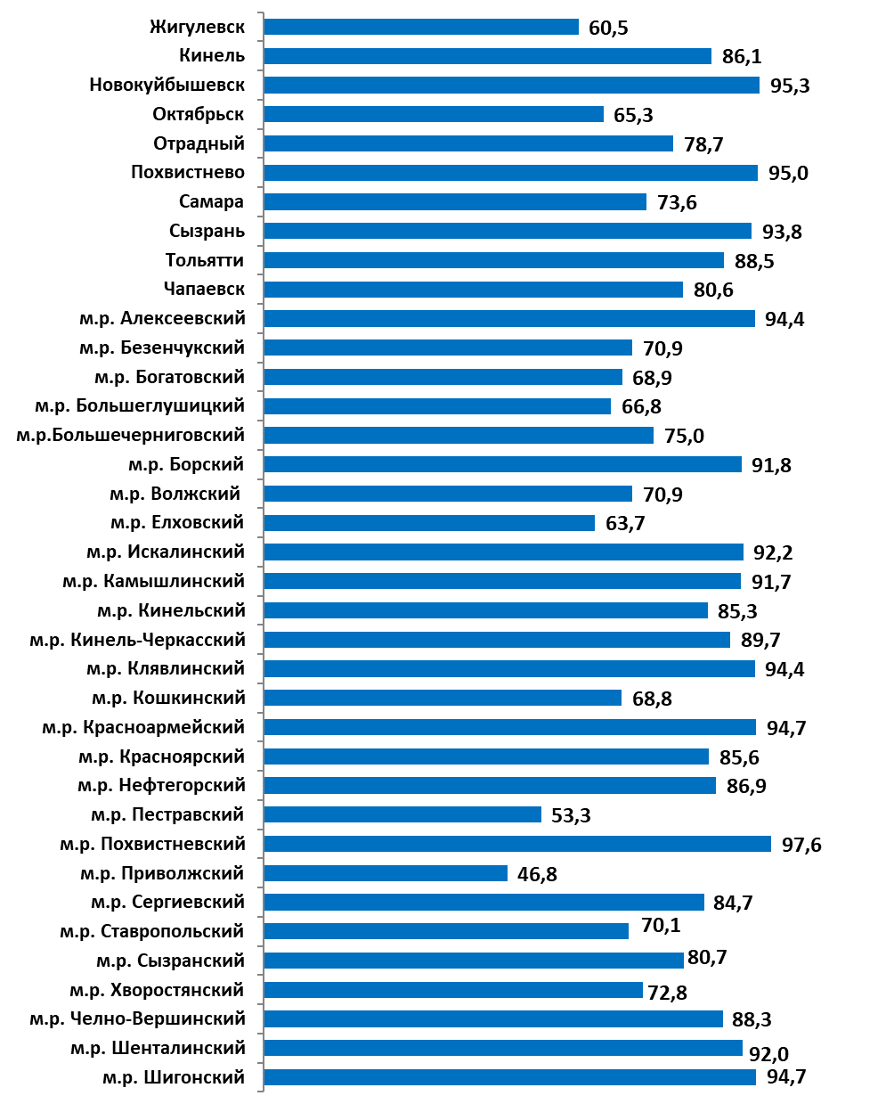
Если сравнивать полученные данные с 2018 годом, то можно отметить рост удовлетворенности качеством услуг централизованного холодного водоснабжения в большинстве городских округов (за исключением Жигулевска и Самары) и сельских районов. Так, в Новокуйбышевске показатель увеличился за год на 20,3% (2019 г. – 95,3%, 2018 г. – 75,0%), в Красноармейском районе – на 16,8% (2019 г. – 94,7%, 2018 г. – 77,9%), в Нефтегорском – на 14,5% (2019 г. – 86,9%, 2018 г. – 72,4%).
В некоторых городах и районах наблюдается снижение удовлетворенности по данному показателю в 2019 году по сравнению с прошлым годом: в Жигулевске – на 26,1% (2019 г. – 60,5%, 2018 г. – 86,6%), в Приволжском районе – на 18,3% (2019 г. – 46,8%, 2018 г. – 65,1%), в Кошкинском – на 14,1% (2019 г. – 68,8%, 2018 г. – 82,9%).
Таблица 3.2.
Удовлетворенность качеством услуг центрального ХВС в городских округах и муниципальных районах Самарской области в 2019 году
(в % от числа опрошенных в каждом МО)

Ниже среднего уровня |  | Средний уровень |  | Выше среднего уровня
Приволжский | 46,8 | Безенчукский | 70,9 | Искалинский | 92,2
Пестравский | 53,3 | Волжский | 70,9 | Сызрань | 93,8
Жигулевск | 60,5 | Хворостянский | 72,8 | Алексеевский | 94,4
Елховский | 63,7 | Самара | 73,6 | Клявлинский | 94,4
Октябрьск | 65,3 | Большечерниговский | 75,0 | Красноармейский | 94,7
Большеглушицкий | 66,8 | Отрадный | 78,7 | Шигонский | 94,7
Кошкинский | 68,8 | Чапаевск | 80,6 | Похвистнево | 95,0
Богатовский | 68,9 | Сызранский | 80,7 | Новокуйбышевск | 95,3
Ставропольский | 70,1 | Сергиевский | 84,7 | Похвистневский | 97,6
 |  | Кинельский | 85,3
 |  | Красноярский | 85,6
 |  | Кинель | 86,1
 |  | Нефтегорский | 86,9
 |  | Челно-Вершинский | 88,3
 |  | Тольятти | 88,5
 |  | Кинель-Черкасский | 89,7
 |  | Камышлинский | 91,7
 |  | Борский | 91,8
 |  | Шенталинский | 92,0

В целом большинство жителей Самарской области дали положительную оценку таких показателей качества услуг центрального ХВС, как качество холодной воды (цвет, запах и пр.) – 70,3% удовлетворенных (2018 г. - 69,1%, 2017 г. - 67,7 %), регулярность подачи холодной воды, отсутствием отключений – 91,0% (2018 г. - 88,9%, 2017 г. - 87,7%), напор холодной воды – 90,6% удовлетворенных (2018 г. - 86,4%, 2017 г. - 85,4%). Можно отметить некоторое повышение удовлетворенности населением Самарской области качеством услуг ХВС: два из четырех показателей удовлетворяют более 90% опрошенных.
Территориальная дифференциация в оценках отдельных показателей удовлетворенности качеством услуг централизованного холодного водоснабжения жителей городских округов и муниципальных районов представлена в Таблице 3.3.
Таблица 3.3
Отдельные показатели удовлетворенности качеством услуг централизованного холодного водоснабжения в 2019 году
(% от числа опрошенных в каждом МО)

 | Качество  воды  (цвет, запах и пр.) | Регулярность подачи воды, отсутствие  отключений | Напор воды | Обеспечение водой для полива
Городские округа
Жигулевск | 42,9 | 93,2 | 93,7 | 22,8
Кинель | 81,2 | 95,0 | 96,3 | 77,2
Новокуйбышевск | 82,8 | 95,1 | 94,3 | 62,5
Октябрьск | 43,4 | 56,1 | 70,8 | 21,1
Отрадный | 71,9 | 99,0 | 97,1 | 42,8
Похвистнево | 96,1 | 97,7 | 97,4 | 65,0
Самара | 58,4 | 92,1 | 91,3 | 42,1
Сызрань | 84,5 | 93,8 | 92,9 | 40,8
Тольятти | 74,7 | 92,8 | 92,7 | 39,8
Чапаевск | 79,5 | 97,1 | 94,2 | 52,5
Муниципальные районы
Алексеевский | 93,6 | 94,9 | 92,2 | 89,0
Безенчукский | 70,6 | 93,7 | 91,1 | 57,2
Богатовский | 67,0 | 93,6 | 90,9 | 85,3
Большеглушицкий | 44,8 | 76,4 | 80,6 | 59,7
Большечерниговский | 59,8 | 80,9 | 85,4 | 71,0
Борский | 93,1 | 94,7 | 94,2 | 89,2
Волжский | 56,2 | 90,8 | 90,6 | 56,2
Елховский | 59,6 | 82,7 | 83,2 | 72,4
Исаклинский | 91,7 | 93,3 | 92,0 | 90,1
Камышлинский | 84,9 | 97,0 | 96,5 | 90,3
Кинельский | 81,1 | 94,5 | 94,0 | 59,8
Кинель-Черкасский | 77,1 | 90,5 | 86,3 | 87,6
Клявлинский | 89,6 | 93,1 | 92,5 | 91,2
Кошкинский | 66,1 | 93,4 | 92,9 | 87,3
Красноармейский | 90,7 | 97,1 | 97,1 | 68,5
Красноярский | 82,7 | 95,8 | 96,3 | 54,6
Нефтегорский | 81,6 | 93,4 | 92,4 | 55,1
Пестравский | 43,8 | 88,1 | 84,6 | 69,0
Похвистневский | 96,6 | 97,1 | 98,4 | 91,3
Приволжский | 39,4 | 85,7 | 78,6 | 60,1
Сергиевский | 79,5 | 92,9 | 92,9 | 79,5
Ставропольский | 37,3 | 74,0 | 72,4 | 66,4
Сызранский | 75,7 | 89,4 | 89,9 | 45,2
Хворостянский | 70,1 | 90,4 | 86,9 | 77,9
Челно-Вершинский | 80,6 | 90,7 | 89,4 | 89,6
Шенталинский | 81,6 | 91,4 | 92,5 | 89,3
Шигонский | 85,4 | 87,6 | 88,9 | 72,0

Показатель удовлетворенности качеством услуг централизованной системы централизованного горячего водоснабжения (далее – ГВС) рассчитывался как среднее арифметическое значение показателей удовлетворенности по шкале удовлетворенности в ответе на вопрос «Насколько в целом Вы удовлетворены качеством горячего водоснабжения?».
Услугами централизованной системы ГВС пользуются жители не всех муниципальных образований Самарской области. В ряде МО используются альтернативные способы обеспечения населения ГВС. В тех МО, где отсутствует система центрального ГВС, респондентам задавался вопрос об актуальности подключения к централизованной системе. В том случае, если участник опроса указывал на отсутствие потребности в подключении, ответ интерпретировался как удовлетворенность текущей ситуацией с обеспечением горячего водоснабжения.
В 2019 году услугами центрального горячего водоснабжения пользуются всего лишь 37,1% среди опрошенных жителей Самарской области (т.е. менее половины) и, соответственно, 62,9% - не пользуются.
Показатель удовлетворенности населения Самарской области качеством услуг центрального горячего водоснабжения в 2019 году составил 85,6% опрошенных (2018 - 88,4%, 2017 - 85,3%, 2016 – 83,2%). В целом по сравнению с предыдущим отчетным периодом значение показателя удовлетворенности населения Самарской области качеством услуг центрального горячего водоснабжения практически не изменилось (незначительно уменьшилось на 2,8% - в пределах ошибки выборки): подавляющее большинство пользователей услуг в целом скорее удовлетворены их качеством. Территориальная дифференциация показателя представлена в Диаграмме 3.3 и Таблице 3.4.

Диаграмма 3.3.
Удовлетворенность качеством услуг централизованного горячего водоснабжения в городских округах и муниципальных районах Самарской области в 2019 году
(% от числа опрошенных в каждом МО)
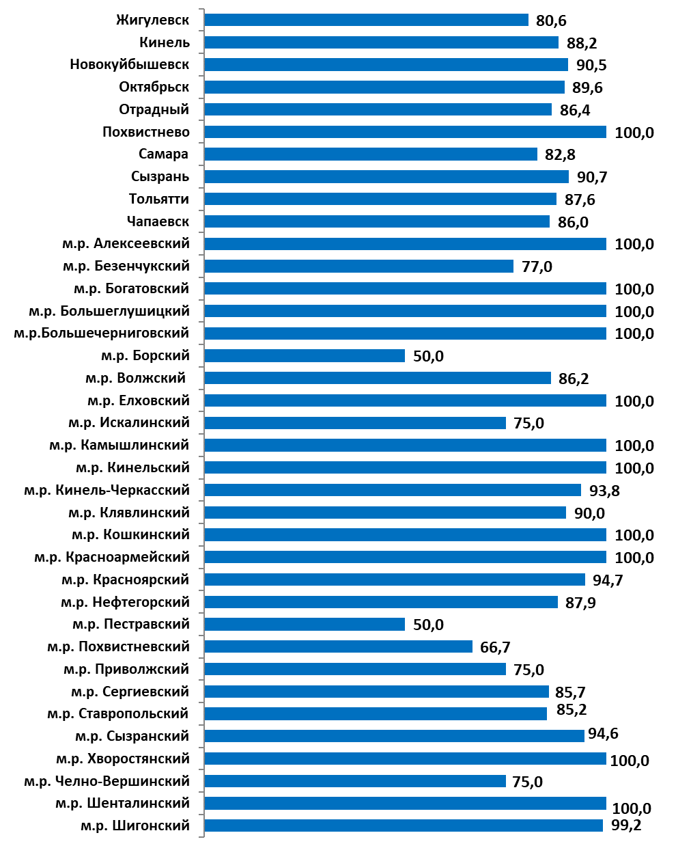
Необходимо отметить, что используемая в отчете методика определения медианного (среднего) показателя распределения уровней, дает довольно однородную картину при расчете уровней удовлетворенности различных составляющих такого совокупного показателя, как оценка качество услуг ЖКХ в целом: показатели всех трех уровней (ниже среднего, среднего и выше среднего) близко расположены друг к другу, нет сильной дифференциации. Это происходит в силу того, что практически все составляющие совокупного показателя (удовлетворенность качеством услуг центрального ХВС, ГВС, водоотведения, газоснабжения, электроснабжения) получили высокие значения в процессе опроса жителей Самарской области.
Таблица 3.4.
Удовлетворенность качеством услуг централизованного горячего водоснабжения в городских округах и муниципальных районах Самарской области в 2019 году
(в % от числа опрошенных в каждом МО)
Ниже среднего уровня |  | Средний уровень |  | Выше среднего уровня
Борский | 50,0 | Ставропольский | 85,2 | Похвистнево | 100,0
Пестравский | 50,0 | Сергиевский | 85,7 | Алексеевский | 100,0
Похвистневский | 66,7 | Чапаевск | 86,0 | Богатовский | 100,0
Искалинский | 75,0 | Волжский | 86,2 | Большеглушицкий | 100,0
Приволжский | 75,0 | Отрадный | 86,4 | Большечерниговский | 100,0
Челно-Вершинский | 75,0 | Тольятти | 87,6 | Елховский | 100,0
Безенчукский | 77,0 | Нефтегорский | 87,9 | Камышлинский | 100,0
Жигулевск | 80,6 | Кинель | 88,2 | Кинельский | 100,0
Самара | 82,8 | Октябрьск | 89,6 | Кошкинский | 100,0
 |  | Клявлинский | 90,0 | Красноармейский | 100,0
 |  | Новокуйбышевск | 90,5 | Хворостянский | 100,0
 |  | Сызрань | 90,7 | Шенталинский | 100,0
 |  | Кинель-Черкасский | 93,8
 |  | Сызранский | 94,6
 |  | Красноярский | 94,7
 |  | Шигонский | 99,2

Относительно низкий показатель удовлетворенностью качеством услуг централизованного горячего водоснабжения в 2019 году отмечается в трех муниципальных районах: в Борском, Пестравском и Похвистневском. Однако, в 12 территориальных образованиях данный показатель удовлетворенности составил максимальные 100%.
По сравнению с 2018 годом значимая положительная динамика роста показателя характерна для таких муниципальных образований, как Кошкинский район – на 50% (2019 г. – 100%, 2018 г. – 50%), Кинельский – на 33,3% (2019 г. – 100%, 2018 г. – 66,7%), Клявлинский – на 20,8% (2019 г. – 90,0%, 2018 г. – 69,2%), м.р. Хворостянский – на 20% (2019 г. – 100,0%, 2018 г. – 80,0%). Явное снижение показателя удовлетворенностью качеством услуг централизованного горячего водоснабжения в 2019 году по сравнению с 2018 годом наблюдается в Борском районе – на 50% (2019 г. – 50%, 2018 г. – 100%), Пестравском – на 50% (2019 г. – 50%, 2018 г. – 100%), Похвистневском – на 33,3% (2019 г. – 66,7%, 2018 г. – 100%).

По результатам проведенного социологического исследования в 2019 году только у 57,9% опрошенных жителей Самарской области в доме есть система канализации и, соответственно, у 42,1% она отсутствует.
Показатель удовлетворенности качеством услуг центрального водоотведения рассчитывался как среднее арифметическое значение показателей удовлетворенности по шкале удовлетворенности в ответе на вопрос «Насколько в целом Вы удовлетворены качеством обслуживания системы канализации?». Показатель удовлетворенности населения Самарской области качеством услуг центрального водоотведения в 2019 году составил 95,6% опрошенных (2018 - 91,8%, 2017 – 61,7%, 2016 – 61,2%). Территориальная дифференциация показателя представлена в Диаграмме 3.4 и Таблице 3.5.

Диаграмма 3.4.
Удовлетворенность качеством услуг централизованного водоотведения в городских округах и муниципальных районах
Самарской области в 2019 году (% от числа опрошенных в каждом МО)
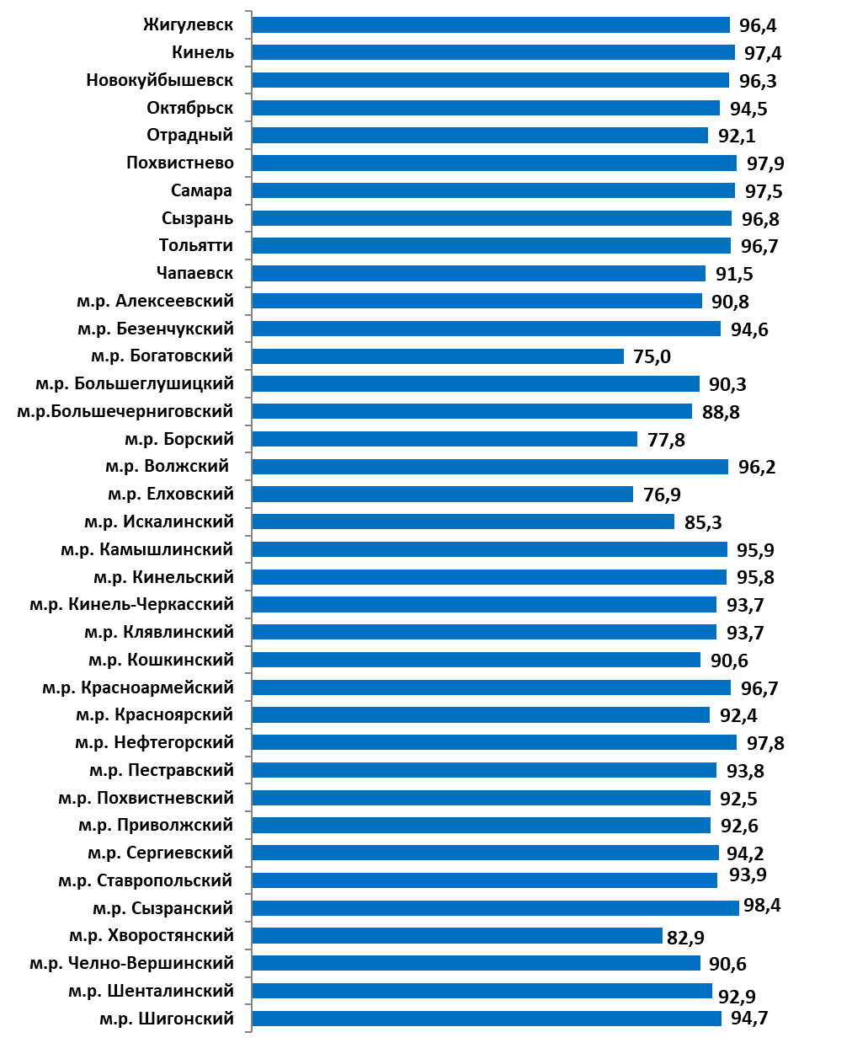
Показатель удовлетворенности качеством услуг центрального водоотведения в 2019 г. по сравнению с 2018 г. несколько вырос (на 3,8%).
Необходимо отметить, что в трех муниципальных районах наблюдается относительно низкие значения данного показателя: м.р. Богатовский – 75,0%, м.р. Елховский – 76,9%, м.р. Борский – 77,8%.
Таблица 3.5.
Удовлетворенность качеством услуг централизованного водоотведения в городских округах и муниципальных районах Самарской области в 2019 году (в % от числа опрошенных в каждом МО)
Ниже среднего уровня |  | Средний уровень |  | Выше среднего уровня
Богатовский | 75,0 | Алексеевский | 90,8 | Тольятти | 96,7
Елховский | 76,9 | Чапаевск | 91,5 | Красноармейский | 96,7
Борский | 77,8 | Отрадный | 92,1 | Сызрань | 96,8
Хворостянский | 82,9 | Красноярский | 92,4 | Кинель | 97,4
Исаклинский | 85,3 | Похвистневский | 92,5 | Самара | 97,5
Большечерниговский | 88,8 | Приволжский | 92,6 | Нефтегорский | 97,8
Большеглушицкий | 90,3 | Шенталинский | 92,9 | Похвистнево | 97,9
Кошкинский | 90,6 | Кинель-Черкасский | 93,7 | Сызранский | 98,4
Челно-Вершинский | 90,6 | Клявлинский | 93,7
 |  | Пестравский | 93,8
 |  | Ставропольский | 93,9
 |  | Сергиевский | 94,2
 |  | Октябрьск | 94,5
 |  | Безенчукский | 94,6
 |  | Шигонский | 94,7
 |  | Кинельский | 95,8
 |  | Камышлинский | 95,9
 |  | Волжский | 96,2
 |  | Новокуйбышевск | 96,3
 |  | Жигулевск | 96,4

В целом для большинства территориальных образований характерен устойчивый положительный рост данного показателя. Значимая положительная тенденция отмечается в Елховском районе – на 15,9% (2019 г. – 76,9%, 2018 г. – 61,0%), Кинельском – на 12,5% (2019 г. – 95,8%, 2018 г. – 83,3%), Кинель-Черкасском – на 11,6% (2019 г. – 93,7%, 2018 г. – 82,1%) и Ставропольском – на 11,1% (2019 г. – 93,9%, 2018 г. – 82,8%). Заметное снижение данного показателя отмечается в Богатовском районе – на 12,5% (2019 г. – 75,0%, 2018 г. – 87,5%) и Борском – на 10,9% (2019 г. – 77,8%, 2018 г. – 88,7%).
В 2019 году половина (51,6%) опрошенных жителей Самарской области ответили, что использует центральную систему теплоснабжения; 45,2% подключили индивидуальный газовый котел или колонку; 1,3% имеют электрический котел (колонку); 1,2% находятся на печном отоплении; 0,6% - общедомовой (коллективный) котел.
Показатель удовлетворенности населения Самарской области качеством услуг централизованной системы теплоснабжения в 2019 году составил 94,3% опрошенных (2018 - 93,5%, 2017 – 72,8%, 2016 – 68,1%). Он рассчитывался как среднее взвешенное значение по шкале удовлетворенности в ответе на вопрос «Насколько в целом Вы удовлетворены качеством теплоснабжения?».
Территориальная дифференциация показателя представлена в Диаграмме 3.5.

Диаграмма 3.5.
Удовлетворенность качеством услуг централизованной системы теплоснабжения в городских округах и муниципальных районах Самарской области в 2019 году (% от числа опрошенных в каждом МО)
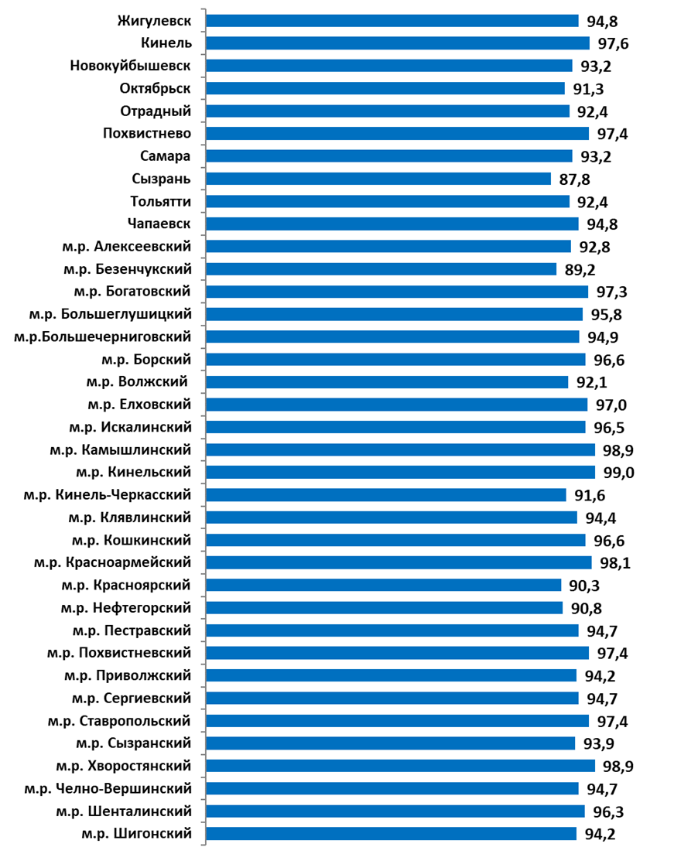

Показатель удовлетворенности населения Самарской области качеством услуг централизованной системы теплоснабжения в 2019 году является одним из самых высоких среди всех показателей услуг ЖКХ. Практически по всем территориальным образованиям его значение составляет более 90%, за исключением двух муниципальных районов (г.о. Сызрань – 87,8% и м.р. Безенчукский – 89,2%).
Таблица 3.6.
Удовлетворенность качеством услуг централизованной системы теплоснабжения в городских округах и муниципальных районах Самарской области в 2019 году
(в % от числа опрошенных в каждом МО)
Ниже среднего уровня |  | Средний уровень |  | Выше среднего уровня
Сызрань | 87,8 | Алексеевский | 92,8 | Богатовский | 97,3
Безенчукский | 89,2 | Самара | 93,2 | Похвистневский | 97,4
Красноярский | 90,3 | Новокуйбышевск | 93,2 | Ставропольский | 97,4
Нефтегорский | 90,8 | Сызранский | 93,9 | Похвистнево | 97,4
Октябрьск | 91,3 | Приволжский | 94,2 | Кинель | 97,6
Кинель-Черкасский | 91,6 | Шигонский | 94,2 | Красноармейский | 98,1
Волжский | 92,1 | Клявлинский | 94,4 | Камышлинский | 98,9
Отрадный | 92,4 | Челно-Вершинский | 94,7 | Хворостянский | 98,9
Тольятти | 92,4 | Пестравский | 94,7 | Кинельский | 99,0
 |  | Сергиевский | 94,7
 |  | Чапаевск | 94,8
 |  | Жигулевск | 94,8
 |  | Большечерниговский | 94,9
 |  | Большеглушицкий | 95,8
 |  | Шенталинский | 96,3
 |  | Исаклинский | 96,5
 |  | Борский | 96,6
 |  | Кошкинский | 96,6
 |  | Елховский | 97,0

Сравнительный анализ колебаний показателя удовлетворенности населения качеством услуг централизованной системы теплоснабжения за 2019 и 2018 гг. не выявил принципиальных изменений: он сохраняется в пределах ошибки выборки. Максимальный его прирост отмечается только в Ставропольском районе – на 5,8% (2019 г. – 97,4%, 2018 г. – 91,6%).

Удовлетворенность населения качеством услуг газоснабжения определялась посредством вопроса: «Насколько Вы в целом Вы удовлетворены услугами газоснабжения, если не оценивать стоимость тарифов?». Мониторинг качества предоставления услуг по газоснабжению фиксирует стабильно высокие показатели удовлетворенности населения. Значительной динамики в показателях в 2019 году по сравнению с 2018, 2017 и 2016 годами не выявлено.
Территориальная дифференциация уровня удовлетворенности газоснабжением представлена в Диаграмме 3.6. и Таблице 3.7.

Диаграмма 3.6.
Удовлетворенность услугами газоснабжения в городских округах и муниципальных районах Самарской области в 2019 году
(% от числа опрошенных)
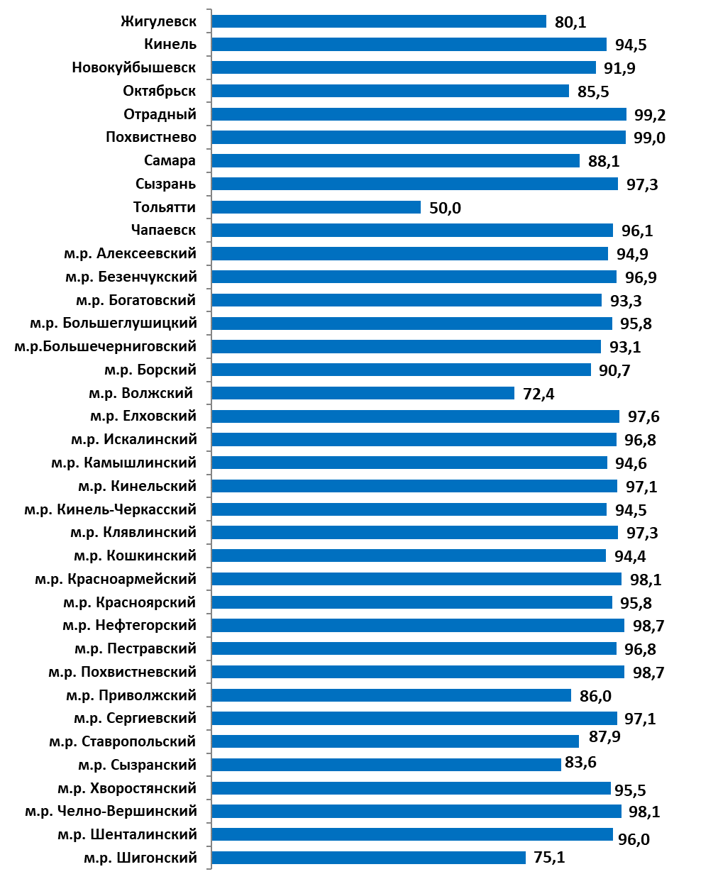

Как видно из диаграммы, удовлетворенность населения Самарской области качеством услуг газоснабжения имеет достаточно высокий показатель. В среднем по Самарской области он составил 89,2%.
Однако особым образом выделяется г.о. Тольятти с самым низким значением данного показателя в 50% и 2 муниципальных района – м.р. Волжский (72,4%) и м.р. Шигонский (75,1%).
Сравнительный анализ колебаний показателя удовлетворенности качеством услуг газоснабжения за 2019 и 2018 гг. не выявил принципиальных изменений. Можно отметить некоторый рост показателя в Ставропольском районе – на 6,8% (2019 г. – 87,9%, 2018 г. – 81,1%) и Отрадном – на 6,5% (2019 г. – 99,2%, 2018 г. – 92,7%). Негативная тенденция снижения данного показателя характерна только для Волжского района – на 20,3% (2019 г. – 72,4%, 2018 г. – 92,7%).
Таблица 3.7.
Удовлетворенность услугами газоснабжения в городских округах и муниципальных районах Самарской области в 2019 году
(в % от числа опрошенных в каждом МО)

Ниже среднего уровня |  | Средний уровень |  | Выше среднего уровня
Тольятти | 50,0 | Борский | 90,7 | Клявлинский | 97,3
Волжский | 72,4 | Новокуйбышевск | 91,9 | Сызрань | 97,3
Шигонский | 75,1 | Большечерниговский | 93,1 | Елховский | 97,6
Жигулевск | 80,1 | Богатовский | 93,3 | Красноармейский | 98,1
Сызранский | 83,6 | Кошкинский | 94,4 | Нефтегорский | 98,7
Октябрьск | 85,5 | Кинель | 94,5 | Похвистневский | 98,7
Приволжский | 86,0 | Кинель-Черкасский | 94,5 | Похвистнево | 99,0
Ставропольский | 87,9 | Камышлинский | 94,6 | Отрадный | 99,2
Самара | 88,1 | Алексеевский | 94,9
 |  | Хворостянский | 95,5
 |  | Большеглушицкий | 95,8
 |  | Красноярский | 95,8
 |  | Шенталинский | 96,0
 |  | Чапаевск | 96,1
 |  | Исаклинский | 96,8
 |  | Пестравский | 96,8
 |  | Безенчукский | 96,9
 |  | Кинельский | 97,1
 |  | Сергиевский | 97,1

Аналогичным образом измерялся уровень удовлетворенности качеством услуг электроснабжения: посредством вопроса: «Насколько Вы в целом Вы удовлетворены услугами электроснабжения, если не оценивать стоимость тарифов?».
В среднем по Самарской области 96,5% опрошенных удовлетворены качеством электроснабжения. Территориальная дифференциация уровня удовлетворенности электроснабжением представлена в Диаграмме 3.7. и Таблице 3.8.

Диаграмма 3.7.
Удовлетворенность услугами электроснабжения в городских округах и муниципальных районах Самарской области в 2019 году
(в % от числа опрошенных в каждом МО)
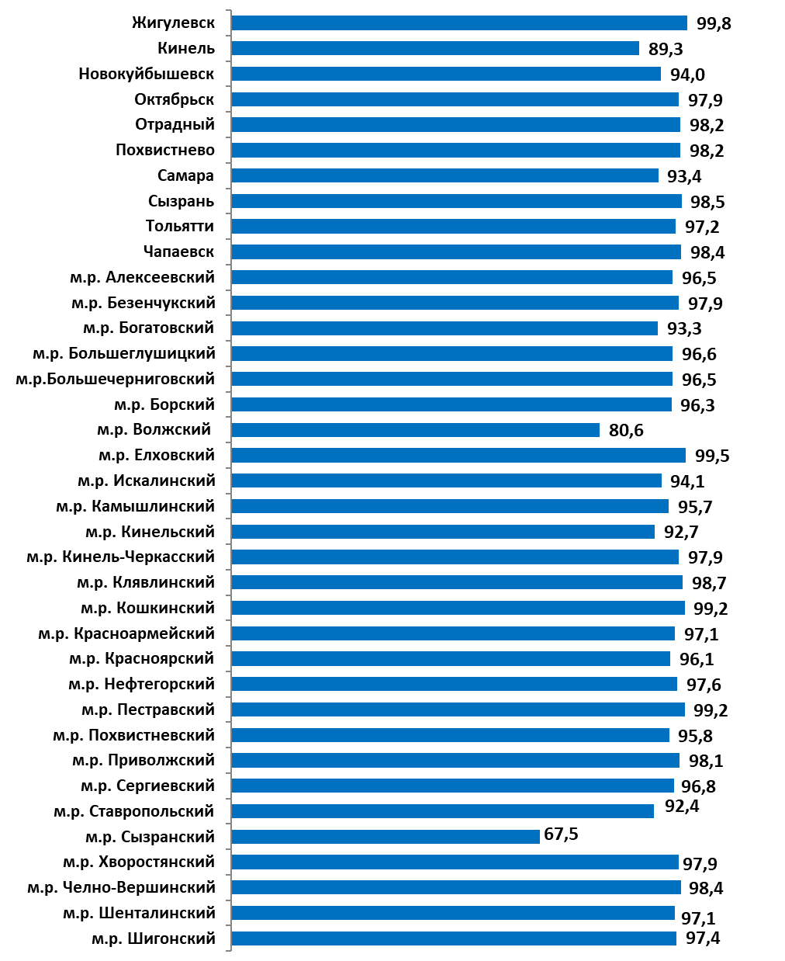

Сравнительный анализ колебаний данного показателя за 2019 и 2018 гг. в целом не выявил принципиальных изменений. Однако можно отметить некоторый рост показателя удовлетворенностью качеством услуг электроснабжения в Ставропольском районе – на 7,9% (2019 г. – 92,4%, 2018 г. – 84,5%). Негативная тенденция снижения данного показателя характерна для Сызранского района – на 30,1% (2019 г. – 67,5%, 2018 г. – 97,6%) и Волжского – на 13,6% (2019 г. – 80,6%, 2018 г. – 94,2%).
Таблица 3.8.
Удовлетворенность услугами электроснабжения в городских округах и муниципальных районах Самарской области в 2019 году
(в % от числа опрошенных в каждом МО)

Ниже среднего уровня |  | Средний уровень |  | Выше среднего уровня
Сызранский | 67,5 | Тольятти | 97,2 | Чапаевск | 98,4
Волжский | 80,6 | Октябрьск | 97,9 | Челно-Вершинский | 98,4
Кинель | 89,3 | Отрадный | 98,2 | Сызрань | 98,5
Ставропольский | 92,4 | Похвистнево | 98,2 | Клявлинский | 98,7
Кинельский | 92,7 | Камышлинский | 95,7 | Кошкинский | 99,2
Богатовский | 93,3 | Похвистневский | 95,8 | Пестравский | 99,2
Самара | 93,4 | Красноярский | 96,1 | Елховский | 99,5
Новокуйбышевск | 94,0 | Борский | 96,3 | Жигулевск | 99,8
Исаклинский | 94,1 | Большечерниговский | 96,5
 |  | Алексеевский | 96,5
 |  | Большеглушицкий | 96,6
 |  | Сергиевский | 96,8
 |  | Шенталинский | 97,1
 |  | Красноармейский | 97,1
 |  | Шигонский | 97,4
 |  | Нефтегорский | 97,6
 |  | Кинель-Черкасский | 97,9
 |  | Безенчукский | 97,9
 |  | Хворостянский | 97,9
 |  | Приволжский | 98,1

Таким образом, показатель удовлетворенности населения качеством услуг ЖКХ в Самарской области в 2019 г. составил 90,6% и является стабильно высоким.

Данные о значении показателей удовлетворенности населения деятельностью органов местного самоуправления городских округов и муниципальных районов Самарской области в соответствии с Указом 607 и Постановлением 1317 по каждому показателю в каждом муниципальном образовании (городском округе и муниципальном районе)

ПРИЛОЖЕНИЕ

Таблица 1.
Общие показатели удовлетворенности
(% от числа опрошенных)
Муниципальное образование | Удовлетворенность населения организацией транспортного обслуживания | Удовлетворенность населения качеством автомобильных дорог | Удовлетворенность населения услугами ЖКХ
Городские округа
Жигулевск | 81,4 | 26,2 | 85,4
Кинель | 84,9 | 57,1 | 92,2
Новокуйбышевск | 89,1 | 47,3 | 93,5
Октябрьск | 74,6 | 40,7 | 87,4
Отрадный | 81,2 | 43,2 | 91,2
Похвистнево | 85,5 | 56,1 | 97,9
Самара | 78,0 | 34,3 | 88,1
Сызрань | 76,7 | 20,2 | 94,2
Тольятти | 77,2 | 26,8 | 85,4
Чапаевск | 82,9 | 45,1 | 91,2
Муниципальные районы
Алексеевский | 100,0 | 56,0 | 94,9
Безенчукский | 74,7 | 54,2 | 87,8
Богатовский | 74,6 | 45,0 | 88,0
Большеглушицкий | 75,0 | 40,3 | 90,9
Большечерниговский | 80,9 | 44,7 | 91,4
Борский | 80,0 | 43,2 | 83,9
Волжский | 71,4 | 52,5 | 83,1
Елховский | 78,4 | 45,7 | 89,1
Исаклинский | 70,3 | 67,1 | 90,0
Камышлинский | 96,0 | 79,3 | 96,1
Кинельский | 79,0 | 56,0 | 95,0
Кинель-Черкасский | 94,1 | 40,2 | 93,5
Клявлинский | 98,9 | 37,6 | 94,8
Кошкинский | 82,3 | 52,9 | 91,6
Красноармейский | 76,4 | 53,4 | 97,5
Красноярский | 69,1 | 44,1 | 92,5
Нефтегорский | 76,0 | 40,7 | 93,3
Пестравский | 86,4 | 47,5 | 81,3
Похвистневский | 90,2 | 54,8 | 91,5
Приволжский | 77,3 | 32,5 | 82,7
Сергиевский | 69,5 | 45,2 | 92,2
Ставропольский | 86,8 | 36,7 | 87,8
Сызранский | 78,1 | 41,5 | 86,5
Хворостянский | 80,1 | 57,7 | 91,3
Челно-Вершинский | 91,7 | 65,6 | 90,9
Шенталинский | 91,7 | 43,7 | 95,7
Шигонский | 82,6 | 36,9 | 92,6
Всего по области | 81,5 | 44,2 | 90,6

Таблица 2.
Общие и частные показатели удовлетворенности
(% от числа опрошенных)
 | Транспорт | Качество дорог | ХВС | ГВС | Канали-зация | Тепло-снаб-жение | Газо-снаб-жение | Электроснаб-жение | ЖКХ
Городские округа
Жигулевск | 81,4 | 26,2 | 60,5 | 80,6 | 96,4 | 94,8 | 80,1 | 99,8 | 85,4
Кинель | 84,9 | 57,1 | 86,1 | 88,2 | 97,4 | 97,6 | 94,5 | 89,3 | 92,2
Новокуйбышевск | 89,1 | 47,3 | 95,3 | 90,5 | 96,3 | 93,2 | 91,9 | 94,0 | 93,5
Октябрьск | 74,6 | 40,7 | 65,3 | 89,6 | 94,5 | 91,3 | 85,5 | 97,9 | 87,4
Отрадный | 81,2 | 43,2 | 78,7 | 86,4 | 92,1 | 92,4 | 99,2 | 98,2 | 91,2
Похвистнево | 85,5 | 56,1 | 95,0 | 100,0 | 97,9 | 97,4 | 99,0 | 98,2 | 97,9
Самара | 78,0 | 34,3 | 73,6 | 82,8 | 97,5 | 93,2 | 88,1 | 93,4 | 88,1
Сызрань | 76,7 | 20,2 | 93,8 | 90,7 | 96,8 | 87,8 | 97,3 | 98,5 | 94,2
Тольятти | 77,2 | 26,8 | 88,5 | 87,6 | 96,7 | 92,4 | 50,0 | 97,2 | 85,4
Чапаевск | 82,9 | 45,1 | 80,6 | 86,0 | 91,5 | 94,8 | 96,1 | 98,4 | 91,2
Муниципальные районы
Алексеевский | 100,0 | 56,0 | 94,4 | 100,0 | 90,8 | 92,8 | 94,9 | 96,5 | 94,9
Безенчукский | 74,7 | 54,2 | 70,9 | 77,0 | 94,6 | 89,2 | 96,9 | 97,9 | 87,8
Богатовский | 74,6 | 45,0 | 68,9 | 100,0 | 75,0 | 97,3 | 93,3 | 93,3 | 88,0
Большеглушицкий | 75,0 | 40,3 | 66,8 | 100,0 | 90,3 | 95,8 | 95,8 | 96,6 | 90,9
Большечерниговский | 80,9 | 44,7 | 75,0 | 100,0 | 88,8 | 94,9 | 93,1 | 96,5 | 91,4
Борский | 80,0 | 43,2 | 91,8 | 50,0 | 77,8 | 96,6 | 90,7 | 96,3 | 83,9
Волжский | 71,4 | 52,5 | 70,9 | 86,2 | 96,2 | 92,1 | 72,4 | 80,6 | 83,1
Елховский | 78,4 | 45,7 | 63,7 | 100,0 | 76,9 | 97,0 | 97,6 | 99,5 | 89,1
Исаклинский | 70,3 | 67,1 | 92,2 | 75,0 | 85,3 | 96,5 | 96,8 | 94,1 | 90,0
Камышлинский | 96,0 | 79,3 | 91,7 | 100,0 | 95,9 | 98,9 | 94,6 | 95,7 | 96,1
Кинельский | 79,0 | 56,0 | 85,3 | 100,0 | 95,8 | 99,0 | 97,1 | 92,7 | 95,0
Кинель-Черкасский | 94,1 | 40,2 | 89,7 | 93,8 | 93,7 | 91,6 | 94,5 | 97,9 | 93,5
Клявлинский | 98,9 | 37,6 | 94,4 | 90,0 | 93,7 | 94,4 | 97,3 | 98,7 | 94,8
Кошкинский | 82,3 | 52,9 | 68,8 | 100,0 | 90,6 | 96,6 | 94,4 | 99,2 | 91,6
Красноармейский | 76,4 | 53,4 | 94,7 | 100,0 | 96,7 | 98,1 | 98,1 | 97,1 | 97,5
Красноярский | 69,1 | 44,1 | 85,6 | 94,7 | 92,4 | 90,3 | 95,8 | 96,1 | 92,5
Нефтегорский | 76,0 | 40,7 | 86,9 | 87,9 | 97,8 | 90,8 | 98,7 | 97,6 | 93,3
Пестравский | 86,4 | 47,5 | 53,3 | 50,0 | 93,8 | 94,7 | 96,8 | 99,2 | 81,3
Похвистневский | 90,2 | 54,8 | 97,6 | 66,7 | 92,5 | 97,4 | 98,7 | 95,8 | 91,5
Приволжский | 77,3 | 32,5 | 46,8 | 75,0 | 92,6 | 94,2 | 86,0 | 98,1 | 82,7
Сергиевский | 69,5 | 45,2 | 84,7 | 85,7 | 94,2 | 94,7 | 97,1 | 96,8 | 92,2
Ставропольский | 86,8 | 36,7 | 70,1 | 85,2 | 93,9 | 97,4 | 87,9 | 92,4 | 87,8
Сызранский | 78,1 | 41,5 | 80,7 | 94,6 | 98,4 | 93,9 | 83,6 | 67,5 | 86,5
Хворостянский | 80,1 | 57,7 | 72,8 | 100,0 | 82,9 | 98,9 | 95,5 | 97,9 | 91,3
Челно-Вершинский | 91,7 | 65,6 | 88,3 | 75,0 | 90,6 | 94,7 | 98,1 | 98,4 | 90,9
Шенталинский | 91,7 | 43,7 | 92,0 | 100,0 | 92,9 | 96,3 | 96,0 | 97,1 | 95,7
Шигонский | 82,6 | 36,9 | 94,7 | 99,2 | 94,7 | 94,2 | 75,1 | 97,4 | 92,6
Всего по области | 81,5 | 44,2 | 80,8 | 88,3 | 92,3 | 94,7 | 91,9 | 95,4 | 90,6

